集成学习
在前面章节中，我们分别介绍了线性回归、逻辑回归、支持向量机、决策树等多种学习器（Learner）。有些学习器可用于回归任务，例如线性回归；有些学习器可用于分类任务，例如逻辑回归；而有些学习器既可用于回归任务，也可用于分类任务，例如支持向量机和决策树。但截至目前，面对一个回归和分类任务时，想要得到一个最好的学习器，我们的做法是在该任务上尝试各种学习器，选择其中表现最好的学习器作为该任务最终的学习器。这种策略，类似于病人疾病诊断，选择最好的医生对病人的疾病进行诊断，这样可以降低被误诊的风险。但通常，好医生非常稀缺，能否有其它策略呢？一个做法是组织多名水平一般的医生对病人的症状进行集体会诊，然后结合每个医生的诊断结果使用投票法得到最终的会诊结果，投票最多的疾病作为该病人的最终疾病。事实证明，即使每个医生的水平不高，集体会诊也能得到比单个医生更高准确率的诊断结果。俗语说“三个臭皮匠，顶个诸葛亮”，“皮匠”实为“‌裨将”的谐音，在古代，“‌裨将”指的是‌副将，原意是指三个副将的智慧合起来能顶一个诸葛亮。其强调了集体智慧的力量，即使是个体能力相对平庸的人，只要团结合作，也能产生巨大的智慧。这就是集成学习的思想所在。本章将详细介绍集成学习。
集成学习（Ensemble Learning）是一类模型融合策略和方法的统称，旨在数据集上构建多个学习器，然后采用某种策略结合多个学习器的结果来完成机器学习任务。集成学习的结构由多个学习器构成，每个学习器称为个体学习器（Individual Learner），它可以是线性回归、逻辑回归、支持向量机，甚至神经网络等。集成学习结构中的每个个体学习器的类型可以是相同的，例如每个个体学习器都是决策树，这种集成称为是同质的（Homogeneous），此时个体学习器被称为基学习器（Base Learner），也可以是不相同的，例如同时包含逻辑回归、支持向量机和决策树，这样的集成称为是异质的（Heterogenous），此时个体学习器被称为组件学习器（Component Learner）。集成学习通过将多个学习器进行结合，常常可以获得比单个学习器表现更好的学习器，当每个个体学习器性能较弱时，结合后得到的学习器性能提升更明显，此时每个个体学习器也称为弱学习器（Weak Learner），结合后的学习器称为强学习器（Strong Learner）。这也说明，集成学习的目的是通过结合多个弱学习器获得一个表现更好的强学习器。但需要注意地是，学习器的强弱之分是相对的，不必非得选择弱分类器作为个体学习器，也可以选择表现更好的强学习器作为个体学习器以达到更好的表现效果。
生活中，如果将一杯清水和一杯浑水掺和到一起，那么通常会得到一杯比清水要浑，比浑水要清的水。集成学习将多个学习器结合起来，是否也是这个道理，得到一个比好一点的学习器要差，比差一点的学习器要好的学习器呢？或者个体学习器要满足什么条件，才能获得比最好的单个学习器表现更好的学习器呢？下面以一个分类任务为例。假定在数据集上训练得到三个分类器$h_{1},h_{2},h_{3}$。三个分类器在三个测试样本上分类正确性如表格所示。
（1）集成后性能提升 （2）集成后性能不变
 | 样本1 | 样本2 | 样本3
$$h_{1}$$ | √ | √ | ×
$$h_{2}$$ | √ | × | √
$$h_{3}$$ | × | √ | √
集成 | √ | √ | √
 | 样本1 | 样本2 | 样本3
$$h_{1}$$ | √ | √ | ×
$$h_{2}$$ | √ | √ | ×
$$h_{3}$$ | √ | √ | ×
集成 | √ | √ | ×
（3）集成后性能下降
 | 样本1 | 样本2 | 样本3
$$h_{1}$$ | √ | × | ×
$$h_{2}$$ | × | √ | ×
$$h_{3}$$ | × | × | √
集成 | × | × | ×
表格中“√”表示分类正确，“×”表示分类错误，例如表格（1）中分类器$h_{1}$对测试样本1和测试样本2分类正确，对测试样本3分类错误。集成学习对测试样本的分类结果采用投票法产生，例如表格（1）中三个分类器对测试样本1的分类结果有2个正确，1个错误，则集成学习得到的分类结果与$h_{1},h_{2}$一致，也是正确的。
表格（1）中，每个分类器的正确率为$\frac{2}{3}$，而使用集成学习后，分类正确率为1，正确率提升了$\frac{1}{3}$，提升的原因在于每个分类器具有一定的准确性，而且每个分类器在测试样本分类结果上存在一定的差异。表格（2）中，每个分类器的正确率为$\frac{2}{3}$，而使用集成学习后，分类正确率仍然为$\frac{2}{3}$，正确率并未得到提升。原因在于每个分类器在测试样本上分类结果是一样的，它们之间似乎没有什么差异。表格（3）中，每个分类器的正确率为$\frac{1}{3}$，而使用集成学习后，分类正确率变为$0$，虽然每个分类器分类结果存在差异性，正确率反而下降了，原因在于每个分类器的分类正确率相对较低。该例子表明：集成后的学习器要有好的表现，每个个体学习器应“好而不同”，即一方面，个体学习器要“好”，要有一定的“准确性”，正确率不能太低，另一方面，个体学习器要有“多样性”，它们之间应具有差异，个体学习器相同也不会提升性能。
根据个体学习器的生成方式不同，集成学习可分为两类：一类是个体学习器之间不存在强依赖关系，可通过并行化（Parallel）的方式训练得到个体学习器，另一类是个体学习器之间存在强依赖关系，必须通过串行化（Serializable）、序列化（Sequential）的方式依次训练得到个体学习器，前者的代表是袋装法（Bagging），言外之意就是每个个体学习器集成就像将它们放入一个袋子中，没有顺序可言，后者的代表是提升法（Boosting），言外之意就是后一个学习器是在前一个学习器的基础之上继续提升得到的，它们都是一类算法的统称。如图所示。
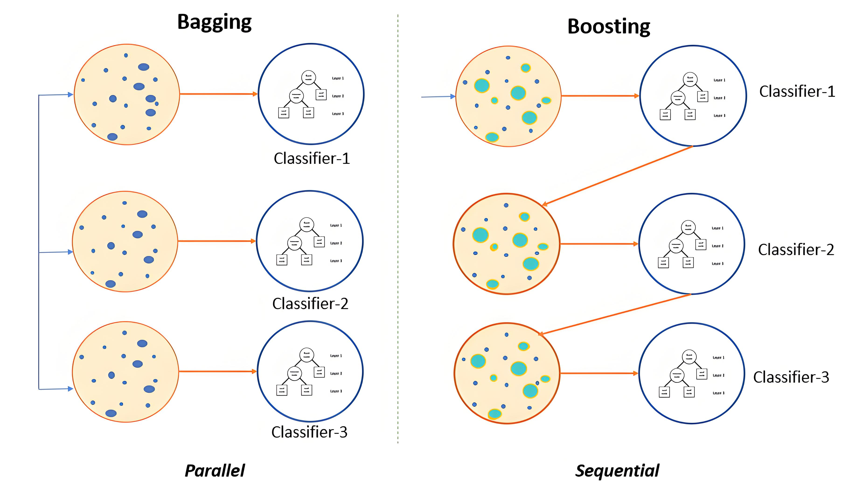
图 Bagging与Boosting示意图
图中Bagging在数据集上并行训练得到了三个个体学习器，而Boosting在数据集上训练得到一个个体学习器之后，继续在数据集上进行训练，得到一个提升后的个体学习器，经过三次训练以后得到一个最终的个体学习器。Bagging的代表是随机森林（Random Forest，简称RF），Boosting的代表是AdaBoost。下面详细介绍它们。

Bagging
前面提到，想要得到泛化能力强的集成，集成中的个体学习器应尽可能“好而不同”，要使个体学习器不同，一种可能得做法是对数据集样本进行采样，产生出若干个不同的训练集，再从每个训练集上训练得到一个学习器，因训练集之间存在一定的差异，这样可望得到的学习器也存在一定的差异。然而，为了获得较好的集成，同时希望个体学习器不能太差，得有一定的准确性，如果采用出的每个训练集完全不同，则训练出的个体学习器只用到了一小部分训练数据，甚至不能对整个训练集的特征进行有效训学习，这显然无法确保产生出比较好的个体学习器。
为了解决这个问题，我们考虑使用相互有重叠的采样子集，如何产生这样的训练集呢？可以采用一种被称之为自助采样法（Bootstrap Sampling）的抽样方法，它是一种随机抽样方法。随机抽样指的是从一个样本数据集中随机选取一些样本，形成一个新的样本集。通常随机抽样分为有放回随机抽样和无放回随机抽样两类。有放回随机抽样指的是一个样本被选取之后会放回去，下次抽样时还有机会被抽中，这种方法形成的新的样本集可能含有相同的样本。无放回随机抽样指的是一个样本被抽中之后就从样本中去除，下次不会被抽中，这种方法形成的新的样本集中各样本都不相同。要想得到有重叠的训练集，需采用有放回随机抽样，显然自助采样法属于有放回随机抽样。自助采样法的做法是从给定的$m$个样本中有放回地随机抽取$m$次，最终形成$m$个样本作为新的数据集，新的数据集与给定的数据集样本数相同。经过多次自助采样可得到多个训练集，每个训练集都含有$m$个样本。下面我们来分析训练集之间是否有重叠。
当给定的样本集很大时，即$m$很大，大概有多少样本会被抽中呢？事实上，每一次从$m$个样本中随机抽取一个样本时，每个样本被抽中的概率是$\frac{1}{m}$，不被抽中的概率是$1-\frac{1}{m}$，又因为随机抽取$m$次之间是相互独立的，所以$m$次随机抽取中，每个样本不被抽中的概率就是${(1-\frac{1}{m})}^{m}$，$m$很大时，每个样本不被抽中的概率等价于如下极限
$$\lim_{m→+∞}{{(1-\frac{1}{m})}^{m}}=\lim_{m→+∞}{{(\frac{m-1}{m})}^{m}}=\lim_{m→+∞}{{(\frac{m-1}{1+m-1})}^{m}}=\lim_{m→+∞}{\frac{1}{{(\frac{1}{m-1}+1)}^{m}}}=\lim_{m→+∞}{\frac{1}{{(\frac{1}{m-1}+1)}^{m-1}}}∙\lim_{m→+∞}{\frac{1}{\frac{1}{m-1}+1}}=\frac{1}{e}≈36.8\%$$
因此$m$次随机抽取中每个样本被抽中的概率为$1-\frac{1}{e}≈63.2\%$，事实上，当$m=1000$时，不被抽中的概率已经接近$36.77\%$。这表明，$m$次随机抽取中，有$63.2\%$的样本会被抽中，而有$36.8\%$的样本不会被抽中。因此得到包含$m$个样本的训练集中样本是有重复的，而且训练集之间也有重叠。事实上，可以将未被抽中的$36.8\%$的样本作为验证集来验证个体学习器的性能。自助采样法的一个优势在于得到的训练集既具备一定的相似性，又具备一定的差异性。
Bagging是并行化集成学习方法的代表，这个名字是由Boostrap AGGregatING缩写而来。它就是基于自助采样法的。Bagging采用相同的个体学习器类型，通过使用自助采样法得到$T$个包含$m$个样本的训练集，然后基于每个训练集训练得到一个基学习器，这样得到$T$个基学习器，再将这些基学习器进行结合得到最终集成的学习器，在对学习器结合时，对分类任务，Bagging通常采用简单投票法，而对回归任务，其采用简单平均法，所谓简单，即每个基学习器使用相同的权重，这就是Bagging的基本流程。它的算法步骤如下：
输入：假设数据集为$D=\{(x_{1},y_{1}),(x_{2},y_{2}),...,(x_{m},y_{m})\}$，
选择的基学习器类型为$L$，
集成学习的基学习器个数为$T$。
过程：对$t=1,2,...,T$，
- 采用自助采样法从数据集$D$中采样得到第$t$个训练集$D_{t}$，
- 使用基学习器$L$在训练集$D_{t}$上训练得到基学习器$h_{t}$，
最终得到$T$个基学习器$h_{1},h_{2},...,h_{T}$，
输出：有个$T$个基学习器之后，就可以结合它们对给定样本进行预测了。给定样本$x$，
- 对于分类任务，$h_{1}(x),h_{2}(x),...,h_{T}(x)$ 的结果中，投票最多的类别将作为$x$的最终分类，即
$$H(x)=\underset{c∈C}{argmax}{\sum_{t=1}^{T}{I(h_{t}(x)=c)}}$$
其中$C$表示所有类别的集合，$I(h_{t}(x)=c)$为指示函数，当$h_{t}(x)=c$时为1，否则为0；$\sum_{t=1}^{T}{I(h_{t}(x)=c)}$统计了$h_{1}(x),h_{2}(x),...,h_{T}(x)$中类别为$c$的个数，
- 对于回归任务，使用$h_{1}(x),h_{2}(x),...,h_{T}(x)$的平均值作为$x$的最终预测值，即
$$H(x)=\frac{1}{T}\sum_{t=1}^{T}{h_{t}(x)}$$
下面从偏差和方差的角度解释为什么Baggging算法集成后的学习器强于单个基学习器。我们知道，一方面，对于同一个训练集，选择不同类型的模型，训练得到的结果也不同，有些模型即使再怎么训练，也得不到好的结果，模型的选择至关重要；另一方面，对于不同的训练集，即使选择同一个模型，训练得到的结果也很可能不同，有些模型在训练集上表现很好，而在验证集上表现很差，这就是所谓的过拟合。假设样本$x$的真实（理论）标记为$y$，它是客观存在的，可能无法通过观测或测量获取，数据集$D$中样本$x$的标记通常是真实标记的观测值记为$y_{D}$。$f_{D}$为训练集$D$上训练得到的模型，它对样本$x$的预测标记为$f_{D}(x)$。即
真实值 | 观测值 | 预测值
$$y$$ | $$y_{D}$$ | $$f_{D}(x)$$
以回归任务为例。假定选择的模型类型为$f$，使用不同的训练集$D$，训练得到不同的模型为$f_{D}$，它对样本$x$的预测标记为$f_{D}(x)$，对数据集$D$计算预测标记的期望得到
$$\overline{f}(x)=E_{D}[f_{D}(x)]$$
该期望与真实标记的差别称为偏差（Bias）。为了保证偏差的对称性，使用平方的形式表示，即
$${{bias}_{f}}^{2}(x)={[\overline{f}(x)-y]}^{2}$$
其中${bias}_{f}$表示模型$f$的偏差。例如Bagging中，以第$t$个训练集$D_{t}$训练得到的模型$h_{t}$为例，我们来计算$h_{t}$的偏差，首先针对训练集$D_{t}$构造多个训练集，例如$d$个，训练得到模型$h_{t}^{(1)},h_{t}^{(2)},...,h_{t}^{(d)}$，对其计算期望得到
$$\overline{f}(x)=E_{D}[f_{D}(x)]=\frac{1}{d}\sum_{i=1}^{d}{h_{t}^{(i)}(x)}$$
偏差为
$${{bias}_{h_{t}}}^{2}(x)={[\frac{1}{d}\sum_{i=1}^{d}{h_{t}^{(i)}(x)}-y]}^{2}$$
事实上，偏差度量了模型的期望预测与真实结果的偏离程度，即刻画了模型本身的拟合能力，偏差越大，说明选择的模型不合适，例如真实模型需要一个复杂的二次函数，但我们选择了一个简单的一次函数进行拟合。
什么是方差（Variance）呢？使用样本数相同的不同训练集产生的方差为
$${var}_{f}(x)=E_{D}[{(f_{D}(x)-\overline{f}(x))}^{2}]$$
例如Bagging中，对于基学习器$h_{t}$，它的方差为
$${var}_{h_{t}}(x)=\frac{1}{d}\sum_{i=1}^{d}{{(h_{t}^{(i)}(x)-\overline{f}(x))}^{2}}$$
这与给定一组数的方差计算类似，方差度量了不同训练集对模型拟合的影响，方差越大说明针对不同的训练集，得到的模型很可能不同，模型可能产生了过拟合。偏差和方差可以使用如下射击的例子来描述两者的区别和联系，如图
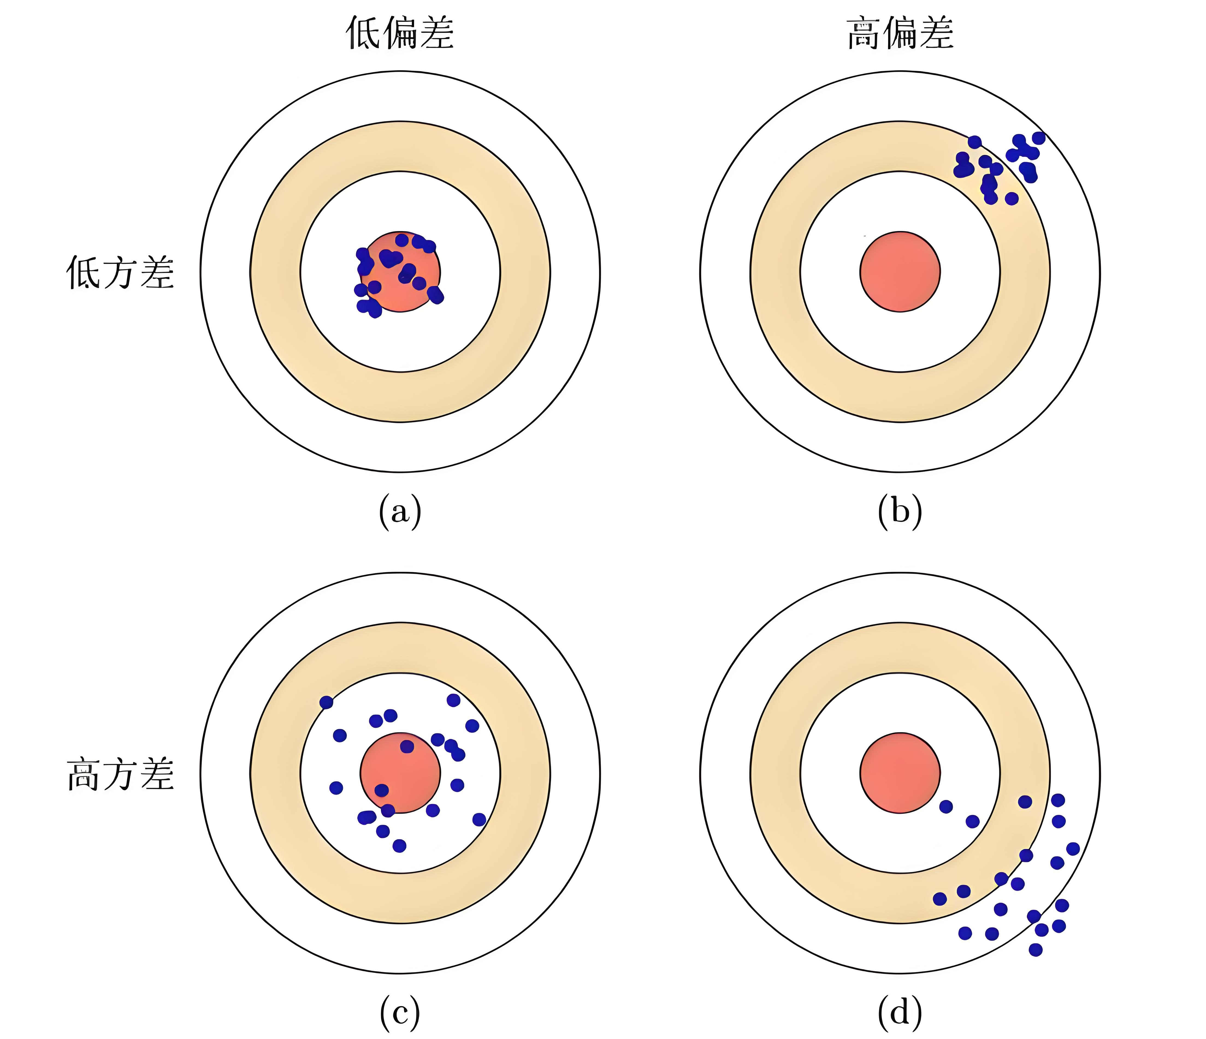
我们的目标是获取低偏差和低方差的模型，如图（a）所示。低偏差可以保证选择的模型比较合适，在训练集上可以有很好的表现，而低方差可以保证模型的泛化能力较强。
对于Bagging算法，采用自助采样法得到的$T$个训练集之间样本有较大的重叠，这说明训练集$D_{t}$之间具有较大的相似性，而且Bagging每个基学习器的类型相同，因此各模型$h_{t}$有近似相等的方差，假设为$σ^{2}$。根据Bagging的预测模型
$$H(x)=\frac{1}{T}\sum_{t=1}^{T}{h_{t}(x)}$$
以及假设各模型$h_{t}$之间相互独立，因在不同的训练集上训练得到的$h_{t}$不同，其对$x$的预测也可能不同，因此可将$h_{t}(x)$看成一个随机变量$X_{t}$，$H(x)$也看成一个随机变量$\frac{1}{T}\sum_{t=1}^{T}{X_{t}}$，由随机变量的方差性质得到
$${var}_{H}(x)=var(H(x))=var(\frac{1}{T}\sum_{t=1}^{T}{h_{t}(x)})=\frac{1}{T^{2}}\sum_{t=1}^{T}{var(h_{t}(x)})=\frac{1}{T^{2}}∙Tσ^{2}=\frac{1}{T}σ^{2}<σ^{2}$$
这表明Bagging集成后的学习器的方差小于每个基学习器的方差，这也是Bagging的泛化能力总是强于单一基学习器的根本原因。当然这个证明不甚严谨，但原理是显然的。事实上，因使用了重叠的训练集，模型之间完全独立是不可能的，但在构造模型算法时采用一些方法尽可能使它们之间相互独立。
从Bagging算法的步骤来看，其实它只是一个抽象的框架，含有如下关键点：
- 使用自助采样法获得训练集；
- 每个个体学习器类型相同，但并没有指明基学习器的具体类型；
- 采用一些结合策略，对基学习器的结果进行结合。
Bagging算法使用具体类型的基学习器可以形成不同的算法，比如基学习器选择决策树，形成的Bagging算法就是由多棵决策树组成的模型，进一步在决策树的训练过程中，引入随机特征选择，就形成了随机森林算法。下面介绍它。

随机森林
当Bagging算法中的基学习器为决策树时，此时基决策树的训练过程与决策树单独作为模型训练是相同的，也就是在选择划分特征时是在当前节点的特征集合（假设有$n$个特征）中，根据信息增益、信息增益率、或基尼指数等准则选择一个最优特征。而随机森林（Random Forest，简称RF）对其进行了扩展，其考虑了尽可能使得各基决策树之间相互独立，做法是在基决策树训练过程中引入了随机特征选择，它先从节点的特征集合中随机选择一个包含$k$个特征的子集，然后再从这个特征子集中选择一个最优特征进行划分。这里的参数$k$控制了随机性的引入程度：
- 当$k=n$时，随机森林中决策树训练与决策树单独作为模型训练是相同的，此时随机性的引入程度为0；
- 当$k=1$时，随机森林中决策树等价于随机选择一个特征进行划分，此时随机性的引入程度最高。
一般情况下，推荐$k$与特征总数$n$的关系如下$k=\log_{2}n$。例如当$n=8$时，$k=3$。
可以看到随机森林在两个方面体现了随机性：
- 训练集采用自助采样法随机产生；
- 决策树训练过程中特征的选择具备一定的随机性。
因为构建模型过程中的这种随机性，加上随机森林由多棵树构成，貌似森林一般，因而得名随机森林。

工程实现

数据加载

数据探索

数据划分

模型训练

模型评估

模型可视化

Boosting
Boosting算法也是一种集成学习算法。其基本思想是先从初始训练集上训练出一个基学习器，再根据基学习器的表现对训练样本的权重分布进行调整，使得先前基学习器做错的样本在后续受到更多关注，而基学习器做对的样本在后续受到更少的关注，然后基于调整后的样本权重分布训练出下一个基学习器，如此重复进行，直到基学习器数量达到事先给定的个数$T$，最终将这些基学习器进行结合得到最终的强学习器。这就好比一名学生每次考试之后会调整他的学习重点，本次考试中做对的题目不再重点学习，而对于做错的题目要重点学习，以期待快速提升下次考试成绩。
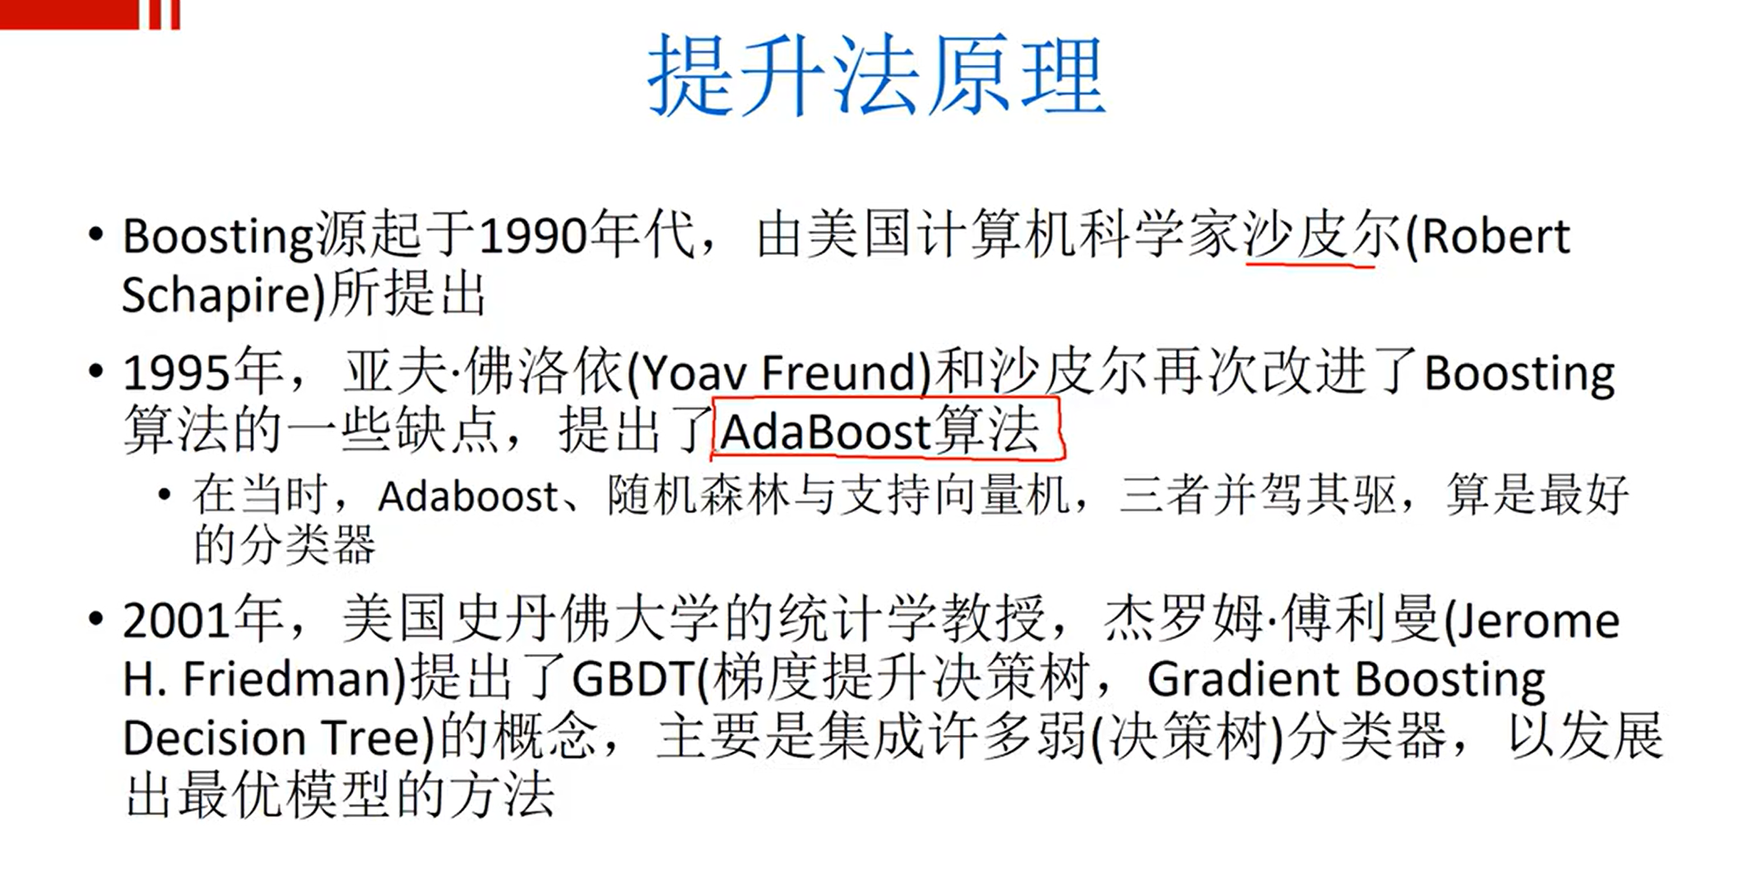
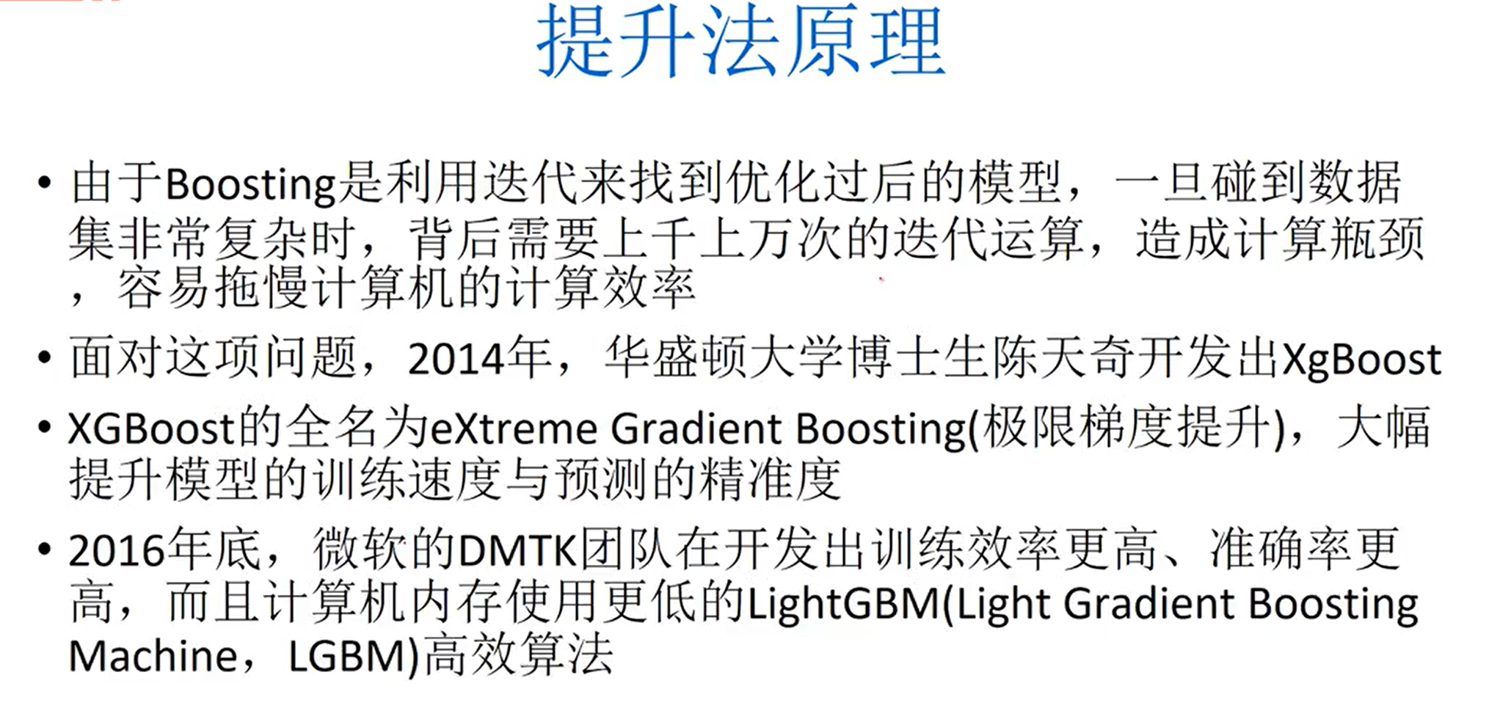
与Bagging算法相同的是：
- 它也是一类算法的抽象框架，
- 也是由多个弱学习器组成，
- 每个弱学习器对样本都有一个预测值，最后集合每个弱分类器的结果得到最终的预测值。
与Bagging算法不同的是：
- 在Bagging算法中，对样本采用自助采样法进行采样，每个样本关注度一样，而在Boosting算法中，会依次训练每个弱学习器，在训练后一个弱学习器时，更关注被前一个弱分类器错分的样本，样本的关注度不同。这也是该算法叫Boosting提升之意。
- Bagging算法中每个基学习器可以并行化训练，而Boosting算法中后一个基学习器需要由前一个基学习器训练得到。
Boosting算法最著名的代表是AdaBoost。下面详细介绍AdaBoost算法。

AdaBoost
AdaBoost全称是自适应提升（Adaptive Boosting），是一种用于二分类问题的算法，集成的策略是对基学习器进行线性加权，也就是所谓的加性模型（Additive Model），数学表示如下：
$$H(x)=\sum_{t=1}^{T}{α_{t}h_{t}(x)}$$
其中$h_{t}$为第$t$个基学习器，$α_{t}$为基学习器$h_{t}$的加权权重，基学习器的权重之和$\sum_{t=1}^{T}{α_{t}}$并不一定等于$1$，$α_{t}$仅表示基学习器$h_{t}$的重要性，$α_{t}$越大，表示基学习器$h_{t}$越重要，$T$为基学习器的个数，基学习器$h_{t}(x)$的输出值为$1$或$-1$，$H(x)$为集成后的强学习器，强学习器$H(x)$的输出值为实数，事实上，只要$H(x)$确定后，可使用如下符号函数输出最终的分类结果，即
$$F(x)=sgn(H(x))$$
当$H(x)≥0$时，分类结果为$F(x)=1$，当$H(x)<0$时，分类结果为$F(x)=-1$。
后面我们会看到，AdaBoost并不要求基学习器具有较高的准确性，只要保证准确性大于$0.5$即可，即比随机猜测强（对于一个二分类问题，随机猜测一个样本的类别，要么猜对，要么猜错，正确率为$0.5$）。
对于AdaBoost算法，其实我们需要明确以下几个问题：
- $H$是如何训练的？或者说每个基学习器$h_{t}$是如何训练的？
- 每个基学习器的权重$α_{t}$是如何确定的？
- 随着基学习器个数$T$的增大，叠加后的强学习器$H$的性能是否一定更好？
如果将$H$看成是一个单一的模型，该模型的参数有两类，一类是基学习器的权重$α_{t}$，另一类是基学习器$h_{t}$本身的参数，通常训练该模型的做法是在该模型上定义一个损失函数
$$\sum_{i=1}^{m}{L(y_{i},H(x_{i}))}$$
然后采用梯度下降法等方法来求解模型的参数。这通常是一个复杂的优化问题，需要同时学习得到$T$个基学习器$h_{t}$和$T$个参数$α_{t}$，而AdaBoost算法并不是如此，它采用了前向分步算法来求解模型参数，具体做法是从前向后，每次只学习一个基学习器$h_{t}$和基学习器权重$α_{t}$，直到学习完$T$个基学习器以及它们的权重。算法的详细步骤如下：
输入：假设数据集为$D=\{(x_{1},y_{1}),(x_{2},y_{2}),...,(x_{m},y_{m})\}$，$y_{i}∈\{-1,+1\}$表示样本$x_{i}$的类别，
选择的基学习器类型为$L$，例如决策树、逻辑回归等，
基学习器个数为$T$。
过程：
- 初始化样本的权重分布，第$i$个样本$x_{i}$的权重为$w_{i}$，即$w^{(1)}\left(x_{i}\right)=w_{i}$，$\sum_{i=1}^{m}{w^{(1)}(x_{i})}=1$，每个样本的权重可以相等或不相等，通常所有样本初始化为相等的权重，即
$$w_{i}=\frac{1}{m}, i=1,2,...,m$$
- 对$t=1,2,...,T$，重复以下步骤
- 如果基学习器类型$L$支持带权样本训练，可在训练集$D$上，按照权重分布$w^{(t)}$，为每个样本赋予权重后训练得到基分类器$h_{t}$；如果基学习器类型$L$不支持带权样本训练，可从训练集$D$中，按照权重分布$w^{(t)}$，采样出样本子集$S_{t}$（样本个数假设为$m_{t}$），在该样本子集上使用基学习器类型$L$训练得到基分类器$h_{t}$；
- 基于样本权重$w^{(t)}$，计算基学习器$h_{t}$的错误率$e_{t}$，计算公式如下
$$e_{t}=\sum_{i=1}^{m}{w^{(t)}(x_{i})I(h_{t}(x_{i})≠y_{i})}=\sum_{h_{t}(x_{i})≠y_{i}}{w^{\left(t\right)}\left(x_{i}\right)}$$
其中$w^{(t)}(x_{i})$表示样本$x_{i}$的权重，$I(h_{t}(x_{i})≠y_{i})$为指示函数，当$h_{t}(x_{i})≠y_{i}$时为$1$，否则为$0$，例如，当$t=1$时，$h_{1}$的错误率为
$$e_{1}=\sum_{i=1}^{m}{w^{(1)}(x_{i})I(h_{1}(x_{i})≠y_{i})}=\frac{1}{m}\sum_{i=1}^{m}{I(h_{t}(x_{i})≠y_{i})}$$
- 计算基学习器$h_{t}$的权重$α_{t}$，计算公式如下
$$α_{t}=\frac{1}{2}ln\frac{1-e_{t}}{e_{t}}$$
- 更新样本的权重分布，公式如下：
$$w^{(t+1)}(x_{i})=w^{(t)}(x_{i})e^{-y_{i}α_{t}h_{t}(x_{i})}/Z_{t}$$
其中$Z_{t}$是规划化因子，为所有样本权重之和$Z_{t}=\sum_{i=1}^{m}{w^{(t)}(x_{i})e^{-y_{i}α_{t}h_{t}(x_{i})}}$，规范化后样本权重满足$\sum_{i=1}^{m}{w^{(t+1)}(x_{i})}=1$。因为这是一个二元分类任务，上式可以化简为样本权重和错误率之间的关系，因为
$$Z_{t}=\sum_{i=1}^{m}{w^{\left(t\right)}\left(x_{i}\right)e^{-y_{i}α_{t}h_{t}\left(x_{i}\right)}}$$
$$=\sum_{h_{t}\left(x_{i}\right)=y_{i}}{w^{\left(t\right)}\left(x_{i}\right)e^{-y_{i}α_{t}h_{t}\left(x_{i}\right)}}+\sum_{h_{t}\left(x_{i}\right)≠y_{i}}{w^{\left(t\right)}\left(x_{i}\right)e^{-y_{i}α_{t}h_{t}\left(x_{i}\right)}}$$
$$=e^{-α_{t}}\sum_{h_{t}\left(x_{i}\right)=y_{i}}{w^{\left(t\right)}\left(x_{i}\right)}+e^{α_{t}}\sum_{h_{t}\left(x_{i}\right)≠y_{i}}{w^{\left(t\right)}\left(x_{i}\right)}$$
$$=e^{-α_{t}}[\sum_{i=1}^{m}{w^{\left(t\right)}\left(x_{i}\right)}-\sum_{h_{t}\left(x_{i}\right)=y_{i}}{w^{\left(t\right)}\left(x_{i}\right)}]+e^{α_{t}}\sum_{h_{t}\left(x_{i}\right)≠y_{i}}{w^{\left(t\right)}\left(x_{i}\right)}$$
$$=e^{-α_{t}}\left(1-e_{t}\right)+e^{α_{t}}e_{t}$$
所以
$$w^{\left(t+1\right)}\left(x_{i}\right)=w^{\left(t\right)}\left(x_{i}\right)e^{-y_{i}α_{t}h_{t}\left(x_{i}\right)}/Z_{t}=\frac{w^{\left(t\right)}\left(x_{i}\right)e^{-y_{i}α_{t}h_{t}\left(x_{i}\right)}}{e^{-α_{t}}\left(1-e_{t}\right)+e^{α_{t}}e_{t}}$$
当$h_{t}\left(x_{i}\right)=y_{i}$时，则$y_{i}h_{t}\left(x_{i}\right)=1$，$e^{2α_{t}}=\frac{1-e_{t}}{e_{t}}$，此时
$$w^{\left(t+1\right)}\left(x_{i}\right)=\frac{w^{\left(t\right)}\left(x_{i}\right)e^{-α_{t}}}{e^{-α_{t}}\left(1-e_{t}\right)+e^{α_{t}}e_{t}}=\frac{w^{\left(t\right)}\left(x_{i}\right)}{(1-e_{t})+e^{2α_{t}}e_{t}}=\frac{1}{2(1-e_{t})}w^{\left(t\right)}\left(x_{i}\right)$$
如果$h_{t}(x_{i})≠y_{i}$，则$y_{i}h_{t}(x_{i})=-1$，$e^{-2α_{t}}=\frac{e_{t}}{1-e_{t}}$，此时
$$w^{(t+1)}(x_{i})=\frac{w^{\left(t\right)}\left(x_{i}\right)e^{α_{t}}}{e^{-α_{t}}\left(1-e_{t}\right)+e^{α_{t}}e_{t}}=\frac{w^{\left(t\right)}\left(x_{i}\right)}{e^{-2α_{t}}(1-e_{t})+e_{t}}=\frac{1}{2e_{t}}w^{\left(t\right)}\left(x_{i}\right)$$
最终得到$T$个基学习器$h_{1},h_{2},...,h_{T}$以及对应的权重$α_{t},α_{2},...,α_{T}$；
输出：采用线性加权结合这些基学习器得到最终的强学习器$H\left(x\right)$，即
$$H(x)=\sum_{t=1}^{T}{α_{t}h_{t}(x)}$$
此时因$α_{t}$为实数，因而$H(x)$的输出也为实数，然后使用符号函数得到最终的输出，如下：
$$F(x)=sgn(H(x))$$
事实上，我们可以从如下几点看到该算法的设计非常巧妙：
- 可以保证每个基学习器$h_{t}$的错误率$e_{t}$小于$0.5$，即$e_{t}∈[0,0.5]$。因为这是一个二分类问题，如果$e_{t}≥0.5$，做相反的预测即可，即对样本$x$预测为$-h_{t}(x)$，事实上，总是可以保证训练样本个数为奇数，如果为偶数可以剔除一个样本，因此可以保证$e_{t}∈[0,0.5)$；
- 根据基学习器权重更新公式
$$α_{t}=\frac{1}{2}ln\frac{1-e_{t}}{e_{t}}$$
因为$e_{t}∈[0,0.5]$，此时$\frac{1-e_{t}}{e_{t}}≥1$，因此$α_{t}≥0$，这保证了基学习器权重的非负性，也就是集成后的学习器是基学习器的非负线性组合，即$H(x)=\sum_{t=1}^{T}{α_{t}h_{t}(x)}$；
- 根据样本的权重更新公式，当$h_{t}\left(x_{i}\right)=y_{i}$时，
$$w^{\left(t+1\right)}\left(x_{i}\right)=\frac{1}{2\left(1-e_{t}\right)}w^{\left(t\right)}\left(x_{i}\right)$$
当$h_{t}(x_{i})≠y_{i}$时，
$$w^{\left(t+1\right)}\left(x_{i}\right)=\frac{1}{2e_{t}}w^{\left(t\right)}\left(x_{i}\right)$$
注意到$e_{t}∈[0,0.5]$，因此当$h_{t}\left(x_{i}\right)=y_{i}$时，$w^{\left(t+1\right)}\left(x_{i}\right)≤w^{\left(t\right)}\left(x_{i}\right)$，当$h_{t}(x_{i})≠y_{i}$时，
$$w^{(t+1)}(x_{i})≥w^{\left(t\right)}\left(x_{i}\right)$$
也就是说被基学习器$h_{t}$预测正确的样本在下一轮权重会减小，被基学习器$h_{t}$预测错误的在下一轮权重会增大。
- 基学习器的权重$α_{t}$是否规范化对结果预测并没有影响，这是因为当$H(x)=\sum_{t=1}^{T}{α_{t}h_{t}(x)}≥0$时，$H(x)=\sum_{t=1}^{T}{\frac{α_{t}}{M}h_{t}(x)}≥0$，其中$M=\sum_{t=1}^{T}{α_{t}}>0$为规范化因子；
下面给出AdaBoost算法的理论解释。首先，我们采用指数损失函数定义强学习器$H$在单个样本$(x,y)$上的损失：
$$L(y,H(x))=e^{-yH(x)}$$
- 当$y$与$H(x)$同号时，不妨假设$y=1$，此时$H(x)>0$，有$yH(x)=H(x)>0$，因此$e^{-yH(x)}=e^{-H(x)}<1$，且$H(x)$越大，损失$L(y,H(x))$越小，这是合理的，因为$H(x)$越大时，$F(x)=sgn(H(x))$将其预测为$1$，也就是预测正确的信心更足，对应的损失就越小；
- 当$y$与$H(x)$异号时，不妨假设$y=1$，此时$H(x)<0$，有$yH(x)=H(x)<0$，因此$e^{-yH(x)}=e^{-H(x)}>1$，且$H(x)$越小，损失$L(y,H(x))$越大，这是合理的，因为$H(x)$越小时，$F(x)=sgn(H(x))$将其预测为$-1$，也就是预测错误的信心更足，对应的损失就越大；
容易将损失函数扩展到整个数据集$D$上，如下
$$\sum_{i=1}^{m}{w(x_{i})L(y_{i},H(x_{i}))}=\sum_{i=1}^{m}{w(x_{i})e^{-y_{i}H(x_{i})}}$$
其中$w(x_{i})$为初始样本权重，即$w(x_{i})=w^{\left(1\right)}\left(x_{i}\right)$，当每个样本初始权重相同时，即$w(x_{i})=\frac{1}{m}$，上式就变为常见的损失函数。这里为啥是初始样本权重呢？这就好比规定了考试的侧重点不同，每个考生都应当对重点考察的内容给予更多关注。
如何训练基学习器$h_{t}$呢？我们先给出一些符号标记。假设已经训练得到$h_{1},h_{2},...,h_{t-1}$，此时对应的强学习器记为
$$H_{t-1}(x)=\sum_{i=1}^{t-1}{α_{i}h_{i}(x)}$$
第$t$阶段和第$t-1$阶段强学习器之间存在如下递归关系
$$H_{t}(x)=\sum_{i=1}^{t}{α_{i}h_{i}(x)}=\sum_{i=1}^{t-1}{α_{i}h_{i}(x)}+α_{t}h_{t}(x)=H_{t-1}(x)+α_{t}h_{t}(x)$$
为了保证上式当$t=1$时也有意义，假设$H_{0}(x)=0$，此时$H_{1}(x)=H_{0}(x)+α_{1}h_{1}(x)=α_{1}h_{1}(x)$。有了这些符号以后，我们使用前向分步算法来训练强学习器$H(x)$，步骤如下：
- 先来训练第一个基学习器$h_{1}$和基学习器的权重$α_{1}$
此时强学习器为$H_{1}=α_{1}h_{1}$，它在数据集上的损失函数如下
$$L=\sum_{i=1}^{m}{w(x_{i})e^{-y_{i}H_{1}\left(x_{i}\right)}}=\sum_{i=1}^{m}{w^{\left(1\right)}\left(x_{i}\right)e^{-y_{i}α_{1}h_{1}\left(x_{i}\right)}}$$
$$=\sum_{h_{1}\left(x_{i}\right)=y_{i}}{w^{\left(1\right)}\left(x_{i}\right)e^{-y_{i}α_{1}h_{1}\left(x_{i}\right)}}+\sum_{h_{1}\left(x_{i}\right)≠y_{i}}{w^{\left(1\right)}\left(x_{i}\right)e^{-y_{i}α_{1}h_{1}\left(x_{i}\right)}}$$
$$=\sum_{h_{1}\left(x_{i}\right)=y_{i}}{w^{\left(1\right)}\left(x_{i}\right)e^{-α_{1}}}+\sum_{h_{1}\left(x_{i}\right)≠y_{i}}{w^{\left(1\right)}\left(x_{i}\right)e^{α_{1}}}$$
$$=e^{-α_{1}}\sum_{i=1}^{m}{w^{\left(1\right)}\left(x_{i}\right)I\left(h_{1}\left(x_{i}\right)=y_{i}\right)}+e^{α_{1}}\sum_{i=1}^{m}{w^{\left(1\right)}\left(x_{i}\right)I\left(h_{1}\left(x_{i}\right)≠y_{i}\right)}$$
$$=e^{-α_{1}}[1-\sum_{i=1}^{m}{w^{\left(1\right)}\left(x_{i}\right)I\left(h_{1}\left(x_{i}\right)≠y_{i}\right)}]+e^{α_{1}}\sum_{i=1}^{m}{w^{\left(1\right)}\left(x_{i}\right)I\left(h_{1}\left(x_{i}\right)≠y_{i}\right)}$$
而错误率为
$$e_{1}=\sum_{i=1}^{m}{w^{\left(1\right)}\left(x_{i}\right)I\left(h_{1}\left(x_{i}\right)≠y_{i}\right)}$$
因此损失函数转化为
$$L=e^{-α_{1}}\left(1-e_{1}\right)+e^{α_{1}}e_{1}=Z_{1}=e^{-α_{1}}+(e^{α_{1}}-e^{-α_{1}}) e_{1}$$
上式表明$H_{1}$的损失函数和规范化因子$Z_{1}$是相等的，将$e_{1}$提取出来，转化为
$$L=e^{-α_{1}}+(e^{α_{1}}-e^{-α_{1}}) e_{1}$$
对任意的$α_{1}≥0$，有$α_{1}≥-α_{1}$，因此$e^{α_{1}}-e^{-α_{1}}≥0$，而且注意到仅有$e_{1}$是和$h_{1}$相关的，最小化损失函数$L$求解$h_{1}$等价于最小化错误率$e_{1}$求解$h_{1}$，即
$$h_{1}=\underset{h_{1}}{argmin}{L}=\underset{h_{1}}{argmin}{e_{1}}$$
基于该损失函数采用梯度下降法等方法可训练得到$h_{1}$，当$h_{1}$确定后，可计算出$e_{1}$，它是一个常数，损失函数两边对$α_{1}$求偏导，得到
$$\frac{∂L}{∂α_{1}}=-e^{-α_{1}}\left(1-e_{1}\right)+e^{α_{1}}e_{1}=0$$
解得
$$α_{1}=\frac{1}{2}ln\frac{1-e_{1}}{e_{1}}$$
此时得到强分类器$H_{1}(x)=α_{1}h_{1}(x)$；
- 对于$t=2,3,...,T$，重复以下训练步骤
假设已经训练得到$h_{1},h_{2},...,h_{t-1}$和$α_{1},α_{2},...,α_{t-1}$，现在训练$h_{t}$，即
$$H_{t}\left(x\right)=H_{t-1}\left(x\right)+α_{t}h_{t}\left(x\right)$$
由于$H_{t-1}\left(x\right)$已知，训练$h_{t}$和训练$H_{t}$是等价的，考虑$H_{t}\left(x\right)$在数据集$D$上的损失函数
$$L=\sum_{i=1}^{m}{w\left(x_{i}\right)e^{-y_{i}H_{t}\left(x_{i}\right)}}$$
此时只有$α_{t}$和$h_{t}$是未知的，它应使得该损失函数值最小。即
$$(h_{t},α_{t})=\underset{h_{t},α_{t}}{argmin}{L}$$
将$H_{t}\left(x\right)$代入损失函数，有
$$L=\sum_{i=1}^{m}{w\left(x_{i}\right)e^{-y_{i}[H_{t-1}\left(x_{i}\right)+α_{t}h_{t}\left(x_{i}\right)]}}=\sum_{i=1}^{m}{w\left(x_{i}\right)e^{-y_{i}H_{t-1}\left(x_{i}\right)}e^{-y_{i}α_{t}h_{t}\left(x_{i}\right)}}$$
令$w^{\left(t\right)}(x_{i})=w\left(x_{i}\right)e^{-y_{i}H_{t-1}\left(x_{i}\right)}/\prod_{j=1}^{t-1}{Z_{j}}$，它是一个常数，当$t=2$时，有
$$w^{\left(2\right)}\left(x_{i}\right)=w\left(x_{i}\right)e^{-y_{i}α_{1}h_{1}\left(x_{i}\right)}/Z_{1}=w^{\left(1\right)}\left(x_{i}\right)e^{-y_{i}α_{1}h_{1}\left(x_{i}\right)}/Z_{1}$$
当$t=t+1$时，有
$$w^{\left(t+1\right)}\left(x_{i}\right)=w\left(x_{i}\right)e^{-y_{i}H_{t}\left(x_{i}\right)}/\prod_{j=1}^{t}{Z_{j}}=w\left(x_{i}\right)e^{-y_{i}\left[H_{t-1}\left(x\right)+α_{t}h_{t}\left(x\right)\right]}/\prod_{j=1}^{t}{Z_{j}}$$
$$=w\left(x_{i}\right)e^{-y_{i}H_{t-1}\left(x\right)}e^{-y_{i}α_{t}h_{t}\left(x\right)}/\prod_{j=1}^{t}{Z_{j}}=w^{\left(t\right)}(x_{i})e^{-y_{i}α_{t}h_{t}\left(x\right)}/Z_{t}$$
这就是样本权重更新公式，此时损失函数变为
$$L=\prod_{j=1}^{t-1}{Z_{j}}\sum_{i=1}^{m}{w^{\left(t\right)}\left(x_{i}\right)e^{-y_{i}α_{t}h_{t}\left(x_{i}\right)}}$$
对于当前来说，$\prod_{j=1}^{t-1}{Z_{j}}$是已经常数，因此损失函数等价于
$$L=\sum_{i=1}^{m}{w^{\left(t\right)}\left(x_{i}\right)e^{-y_{i}α_{t}h_{t}\left(x_{i}\right)}}$$
该式表明$α_{t}h_{t}$按照样本权重分布$w^{\left(t\right)}$在数据集上的损失函数和$H_{t}$按照初始权重分布在数据集上的损失函数是等价的，进一步化简该损失函数，得到
$$L=\sum_{y_{i}=h_{t}\left(x_{i}\right)}{w^{\left(t\right)}\left(x_{i}\right)e^{-y_{i}α_{t}h_{t}\left(x_{i}\right)}}+\sum_{y_{i}≠h_{t}\left(x_{i}\right)}{w^{\left(t\right)}\left(x_{i}\right)e^{-y_{i}α_{t}h_{t}\left(x_{i}\right)}}$$
$$=e^{-α_{t}}\sum_{y_{i}=h_{t}\left(x_{i}\right)}{w^{\left(t\right)}\left(x_{i}\right)}+e^{α_{t}}\sum_{y_{i}≠h_{t}\left(x_{i}\right)}{w^{\left(t\right)}\left(x_{i}\right)}$$
注意到
$$e_{t}=\sum_{i=1}^{m}{w^{(t)}(x_{i})I(h_{t}(x_{i})≠y_{i})}=\sum_{y_{i}≠h_{t}\left(x_{i}\right)}{w^{\left(t\right)}\left(x_{i}\right)}$$
$$\sum_{y_{i}=h_{t}\left(x_{i}\right)}{w^{\left(t\right)}\left(x_{i}\right)}+\sum_{y_{i}≠h_{t}\left(x_{i}\right)}{w^{\left(t\right)}\left(x_{i}\right)}=1$$
因此损失函数转化为
$$L=e^{-α_{t}}(1-e_{t})+e^{α_{t}}e_{t}=Z_{t}=e^{-α_{t}}+(e^{α_{t}}-e^{-α_{t}})e_{t}$$
其中仅有$e_{t}$是和$h_{t}$有关的，因此最小化损失函数求解$h_{t}$，等价于
$$h_{t}=\underset{h_{t}}{argmin}{L}=\underset{h_{t}}{argmin}{e_{t}}$$
可采用梯度下降法等求解出$h_{t}$，$h_{t}$确定后，可计算出$e_{t}$，它是一个常数，再求解$α_{t}$，损失函数两边对$α_{t}$求偏导，得到
$$\frac{∂L}{∂α_{t}}=-e^{-α_{t}}\left(1-e_{t}\right)+e^{α_{t}}e_{t}=0$$
解得
$$α_{t}=\frac{1}{2}ln\frac{1-e_{t}}{e_{t}}$$
此时得到
$$H_{t}\left(x\right)=H_{t-1}\left(x\right)+α_{t}h_{t}\left(x\right)$$
最终得到
$$H\left(x\right)=H_{T}\left(x\right)=\sum_{t=1}^{T}{α_{t}h_{t}\left(x\right)}$$
下面我们来看随着基学习器个数$T$的增大，叠加后的强学习器$H$的性能是否更好。需要从强学习器的错误率来分析。强学习器的错误率随着基学习器个数$T$的增大而减小使我们所期望的。强学习器$H$在样本上的错误率为
$$error=\sum_{i=1}^{m}{w\left(x_{i}\right)I\left(F\left(x_{i}\right)≠y_{i}\right)}=\sum_{i=1}^{m}{w\left(x_{i}\right)I\left(sgn\left(H\left(x_{i}\right)\right)≠y_{i}\right)}$$
其中$w\left(x_{i}\right)$为样本的初始权重，我们的思路是找到错误率的一个上界，该上界随着基学习器个数$T$的增大而减小。首先找到指示函数$I\left(sgn\left(H\left(x_{i}\right)\right)≠y_{i}\right)$的上界，即如下不等式成立
$$I(sgn(H(x_{i}))≠y_{i})≤e^{-y_{i}H\left(x_{i}\right)}$$
分情况讨论，
- 当$I(sgn(H(x_{i}))≠y_{i})=0$时，有$0≤e^{-y_{i}H\left(x_{i}\right)}$，不等式显然成立；
- 当$I(sgn(H(x_{i}))≠y_{i})=1$时，此时$sgn(H(x_{i}))≠y_{i}$，因此$H(x_{i})$与$y_{i}$异号，或$H(x_{i})=0$，都有$-y_{i}H\left(x_{i}\right)≥0$，因此$e^{-y_{i}H\left(x_{i}\right)}≥e^{0}=1=I(sgn(H(x_{i}))≠y_{i})$；
总之都有
$$I(sgn(H(x_{i}))≠y_{i})≤e^{-y_{i}H\left(x_{i}\right)}$$
该式两边乘以样本初始权重$w(x_{i})≥0$，并考虑对所有样本求和，有
$$\sum_{i=1}^{m}{w\left(x_{i}\right)I\left(sgn\left(H\left(x_{i}\right)\right)≠y_{i}\right)}≤\sum_{i=1}^{m}{w\left(x_{i}\right)e^{-y_{i}H\left(x_{i}\right)}}=\sum_{i=1}^{m}{w\left(x_{i}\right)e^{-y_{i}\sum_{t=1}^{T}{α_{t}h_{t}\left(x\right)}}}$$
$$=\sum_{i=1}^{m}{\left[w\left(x_{i}\right)\prod_{t=1}^{T}{e^{-y_{i}α_{t}h_{t}\left(x\right)}}\right]}=\sum_{i=1}^{m}{\left[w\left(x_{i}\right)e^{-y_{i}α_{1}h_{1}\left(x\right)}\prod_{t=2}^{T}{e^{-y_{i}α_{t}h_{t}\left(x\right)}}\right]}$$
$$=\sum_{i=1}^{m}{\left[Z_{1}w^{\left(2\right)}\left(x_{i}\right)\prod_{t=2}^{T}{e^{-y_{i}α_{t}h_{t}\left(x\right)}}\right]}=\prod_{t=1}^{T-1}{Z_{t}}\sum_{i=1}^{m}{\left[w^{\left(T\right)}\left(x_{i}\right)e^{-y_{i}α_{T}h_{T}\left(x\right)}\right]}$$
$$=\prod_{t=1}^{T}{Z_{t}}\sum_{i=1}^{m}{\left[w^{\left(T+1\right)}\left(x_{i}\right)\right]}=\prod_{t=1}^{T}{Z_{t}}$$
即
$$error≤\prod_{t=1}^{T}{Z_{t}}$$
该式表明强学习器的错误率的上界是所有规范化因子的乘积。前面已经证明
$$Z_{t}=e^{-α_{t}}\left(1-e_{t}\right)+e^{α_{t}}e_{t}$$
注意到$e^{α_{t}}=\sqrt{\frac{1-e_{t}}{e_{t}}},e^{-α_{t}}=\sqrt{\frac{e_{t}}{1-e_{t}}}$，$e_{t}∈[0,0.5)$，进一步化简
$$Z_{t}=2\sqrt{e_{t}\left(1-e_{t}\right)}≤e_{t}+\left(1-e_{t}\right)<1$$
这表明每个规范化因子的值都小于$1$。因此强分类器的错误率上界随着基学习器个数的增加而减小，即
$$\prod_{t=1}^{T+1}{Z_{t}}=Z_{T+1}∙\prod_{t=1}^{T}{Z_{t}}<1∙\prod_{t=1}^{T}{Z_{t}}=\prod_{t=1}^{T}{Z_{t}}$$
注意，强分类器的错误率上界随着基学习器个数的增加而减小，但不能保证强分类器的错误率随着基学习器个数的增加而减小。接下来我们还可以证明该上界随机学习器个数的增加而指数下降。先证明
$$Z_{t}≤e^{-2{(\frac{1}{2}-e_{t})}^{2}}$$
构造如下函数
$$f\left(x\right)={\left(e^{-2x}\right)}^{2}-1+4x, x≥0$$
该函数的导数为
$$f^{'}\left(x\right)=-4{\left(e^{-2x}\right)}^{2}+4≥0$$
因此
$$f\left(x\right)≥f\left(0\right)=0$$
即
$${\left(e^{-2x}\right)}^{2}≥1-4x$$
令$x={(\frac{1}{2}-e_{t})}^{2}≥0$，因此
$$\sqrt{1-4{(\frac{1}{2}-e_{t})}^{2}}≤e^{-2{(\frac{1}{2}-e_{t})}^{2}}$$
即
$$Z_{t}≤e^{-2{(\frac{1}{2}-e_{t})}^{2}}$$
因此
$$error≤\prod_{t=1}^{T}{Z_{t}}≤e^{-2\sum_{t=1}^{T}{{(\frac{1}{2}-e_{t})}^{2}}}$$
以上是标准的AdaBoost算法，用于二分类问题，也称为离散型AdaBoost（Discrete AdaBoost）。可以看出，Discrete AdaBoost的每一个弱分类器的输出值为$1$或$-1$，并没有属于某个类的概率，略显粗糙。如果让每个弱分类器输出值为实数，表示样本属于某个类的概率，则可以得到实数型AdaBoost（Real AdaBoost）。如果算法中弱分类器是回归函数，则可以变为Gentle AdaBoost，当然还有其他很多形式，例如LogitBoost。
通过改进AdaBoost，可将其用于多分类问题，这里不再详细叙述。
下面通过一个案例来理解AdaBoost算法。
例：假设训练集有10个样本，每个样本都有一个特征$x$和类别$y∈\{-1,1\}$。如下：
序号 | $$1$$ | $$2$$ | $$3$$ | $$4$$ | $$5$$ | $$6$$ | $$7$$ | $$8$$ | $$9$$ | $$10$$
$$x$$ | $$0$$ | $$1$$ | $$2$$ | $$3$$ | $$4$$ | $$5$$ | $$6$$ | $$7$$ | $$8$$ | $$9$$
$$y$$ | $$1$$ | $$1$$ | $$1$$ | $$-1$$ | $$-1$$ | $$-1$$ | $$1$$ | $$1$$ | $$1$$ | $$-1$$
选择如下分段函数作为弱分类器
$$h\left(x\right)=\left\{\begin{aligned}v, x≤θ \\ -v, x>θ\end{aligned}\right.$$
其中$v,θ$为弱分类器的模型参数。$v=±1$表示类别，该弱分类器表示当$x≤θ$时，类别预测为$v$；当$x>θ$时，类别预测为$-v$。选择基学习器个数为$3$。下面采用AdaBoost算法学习一个强学习器。
- 初始化样本的权重分布，第$i$个样本$x_{i}$的权重为$w_{i}$，即$w^{(1)}\left(x_{i}\right)=\frac{1}{10}$，如下：
序号 | $$1$$ | $$2$$ | $$3$$ | $$4$$ | $$5$$ | $$6$$ | $$7$$ | $$8$$ | $$9$$ | $$10$$
$$x$$ | $$0$$ | $$1$$ | $$2$$ | $$3$$ | $$4$$ | $$5$$ | $$6$$ | $$7$$ | $$8$$ | $$9$$
$$w^{(1)}$$ | $$0.1$$ | $$0.1$$ | $$0.1$$ | $$0.1$$ | $$0.1$$ | $$0.1$$ | $$0.1$$ | $$0.1$$ | $$0.1$$ | $$0.1$$

- 对$t=1$，训练第一个基学习器$h_{1}(x)$
- 弱分类器$h_{1}$的损失函数为
$$L=e_{1}=\sum_{i=1}^{m}{w^{(1)}(x_{i})I(h_{1}(x_{i})≠y_{i})}=0.1×\sum_{i=1}^{m}{I(h_{t}(x_{i})≠y_{i})}$$
当$θ=2,v=1$时，即弱分类器$h_{1}$为
$$h_{1}\left(x\right)=\left\{\begin{aligned}1, x≤2 \\ -1, x>2\end{aligned}\right.$$
此时样本$i=7,8,9$预测错误，对应的错误率最小为$e_{1}=0.3$。
- 计算基学习器$h_{1}$的权重$α_{1}$，计算公式如下
$$α_{1}=\frac{1}{2}ln\frac{1-e_{1}}{e_{1}}=\frac{1}{2}ln\frac{1-0.3}{0.3}=0.42$$
$$Z_{1}=2\sqrt{e_{1}\left(1-e_{1}\right)}=0.92$$
此时得到强分类器
$$H\left(x\right)=α_{1}h_{1}\left(x\right)=0.42h_{1}\left(x\right)$$
因为
$$F\left(x\right)=sgn\left(H\left(x\right)\right)=sgn\left(0.42h_{1}\left(x\right)\right)=sgn\left(h_{1}\left(x\right)\right)=h_{1}\left(x\right)$$
因此强分类器的分类错误率为$error=0.3$；
- 更新样本的权重分布，对于预测正确的样本$i=1,2,3,4,5,6,10$，有
$$w^{\left(2\right)}\left(x_{i}\right)=\frac{1}{2(1-e_{1})}w^{\left(1\right)}\left(x_{i}\right)=\frac{1}{2×(1-0.3)}×\frac{1}{10}=0.07$$
对于预测错误的样本$i=7,8,9$，有
$$w^{(2)}(x_{i})=\frac{1}{2e_{1}}w^{\left(1\right)}\left(x_{i}\right)=\frac{1}{2×0.3}×\frac{1}{10}=0.17$$
序号 | $$1$$ | $$2$$ | $$3$$ | $$4$$ | $$5$$ | $$6$$ | $$7$$ | $$8$$ | $$9$$ | $$10$$
$$x$$ | $$0$$ | $$1$$ | $$2$$ | $$3$$ | $$4$$ | $$5$$ | $$6$$ | $$7$$ | $$8$$ | $$9$$
$$w^{(1)}$$ | $$0.1$$ | $$0.1$$ | $$0.1$$ | $$0.1$$ | $$0.1$$ | $$0.1$$ | $$0.1$$ | $$0.1$$ | $$0.1$$ | $$0.1$$
$$w^{(2)}$$ | $$0.07$$ | $$0.07$$ | $$0.07$$ | $$0.07$$ | $$0.07$$ | $$0.07$$ | $$0.17$$ | $$0.17$$ | $$0.17$$ | $$0.07$$
- 对于$t=2$，
- 弱分类器$h_{2}$的损失函数为
$$L=e_{2}=\sum_{i=1}^{m}{w^{\left(2\right)}\left(x_{i}\right)I\left(h_{2}\left(x_{i}\right)≠y_{i}\right)}$$
$$=0.07\sum_{i=1,2,3,4,5,6,10}^{m}{I(h_{2}(x_{i})≠y_{i})}+0.17\sum_{i=7,8,9}^{m}{I(h_{2}(x_{i})≠y_{i})}$$
当$θ=8,v=1$时，即弱分类器为
$$h_{2}\left(x\right)=\left\{\begin{aligned}1, x≤8 \\ -1, x>8\end{aligned}\right.$$
此时样本$i=4,5,6$预测错误，对应的错误率最小为$e_{2}=0.07×3=0.21$。
- 计算基学习器$h_{2}$的权重$α_{2}$，计算公式如下
$$α_{2}=\frac{1}{2}ln\frac{1-e_{2}}{e_{2}}=\frac{1}{2}ln\frac{1-0.21}{0.21}=0.65$$
$$Z_{2}=2\sqrt{e_{2}\left(1-e_{2}\right)}=0.82$$
此时得到强分类器
$$H\left(x\right)=α_{1}h_{1}\left(x\right)+α_{2}h_{2}\left(x\right)=0.42h_{1}\left(x\right)+0.65h_{2}\left(x\right)$$
强分类器的分类错误率$error=0.3$。
- 更新样本的权重分布，
序号 | $$1$$ | $$2$$ | $$3$$ | $$4$$ | $$5$$ | $$6$$ | $$7$$ | $$8$$ | $$9$$ | $$10$$
$$w^{(2)}$$ | $$0.07$$ | $$0.07$$ | $$0.07$$ | $$0.07$$ | $$0.07$$ | $$0.07$$ | $$0.17$$ | $$0.17$$ | $$0.17$$ | $$0.07$$
$$w^{\left(3\right)}$$ | $$0.0455$$ | $$0.0455$$ | $$0.0455$$ | $$0.1667$$ | $$0.1667$$ | $$0.1667$$ | $$0.1061$$ | $$0.1061$$ | $$0.1061$$ | $$0.0455$$
- 对于$t=3$，
- 弱分类器$h_{2}$的损失函数为
$$L=e_{3}=\sum_{i=1}^{m}{w^{\left(3\right)}\left(x_{i}\right)I\left(h_{3}\left(x_{i}\right)≠y_{i}\right)}$$
$$=0.05\sum_{i=1,2,3,10}^{m}{I(h_{2}(x_{i})≠y_{i})}+0.17\sum_{i=4,5,6}^{m}{I(h_{2}(x_{i})≠y_{i})}+0.11\sum_{i=7,8,9}^{m}{I(h_{2}(x_{i})≠y_{i})}$$
当$θ=2,v=-1$时，即弱分类器为
$$h_{3}\left(x\right)=\left\{\begin{aligned}-1, x≤5 \\ 1, x>5\end{aligned}\right.$$
此时样本$i=1,2,3,10$预测错误，对应的错误率最小为$e_{3}=0.0455×4=0.182$。
- 计算基学习器$h_{2}$的权重$α_{2}$，计算公式如下
$$α_{2}=\frac{1}{2}ln\frac{1-e_{2}}{e_{2}}=\frac{1}{2}ln\frac{1-0.2}{0.2}=0.75$$
$$Z_{3}=2\sqrt{e_{3}\left(1-e_{3}\right)}=0.77$$
此时得到强分类器
$$H\left(x\right)=0.42h_{1}\left(x\right)+0.65h_{2}\left(x\right)+0.75h_{3}\left(x\right)$$
强分类器的分类错误率$error=0$。
读者可以自行验证，如果选择如下分段函数作为弱分类器
$$h\left(x\right)=\left\{\begin{aligned}1, x≤θ \\ -1, x>θ\end{aligned}\right.$$
无论采用多少个基学习器，强分类器的分类错误率$error=0.3$。
Boosting能够提升弱分类器性能的原因是降低了偏差。

GBDT
在说GBDT算法之前，需要介绍梯度提升算法（Gradient Boosting，简称为GB），它是是一类算法的总称，也属于Boosting算法。GB算法的基本流程如下：
输入：假设数据集为$D=\{(x_{1},y_{1}),(x_{2},y_{2}),...,(x_{m},y_{m})\}$，$y_{i}$可以是类别或数值，
选择的基学习器类型为$L$，例如决策树、逻辑回归等，
基学习器个数为$T$。
过程：
- 初始化当$t=0$时强分类器
$$H_{0}(x)=\underset{ρ}{argmin}{\sum_{i=1}^{m}{L(y_{i},ρ)}}$$
其中$ρ\left(x\right)$为关于样本$x$的函数，$L$为损失函数，该式表示使得$m$个样本总损失最小的$ρ作为$强分类器$H_{0}$；
- 对$t=1,2,...,T$，重复以下步骤
- 计算损失函数关于强分类器在每个样本的负梯度，公式如下
$${\tilde{y}}_{i}=-{[\frac{∂L(y_{i},H)}{∂H}]}_{H(x_{i})=H_{t-1}(x_{i})}, i=1,2,...,m$$
其中${\tilde{y}}_{i}$表示样本$x_{i}$损失函数在强分类器$H_{t-1}(x_{i})$处的负梯度；
- 训练得到基学习器$h_{t}$，目标函数如下
$$h_{t}=\underset{h_{t}}{argmin}{\sum_{i=1}^{m}{{[{\tilde{y}}_{i}-α_{t}h_{t}(x_{i})]}^{2}}}$$
- 计算基学习器$h_{t}$的权重$α_{t}$，计算公式如下
$$α_{t}=\underset{α_{t}}{argmin}{\sum_{i=1}^{m}{L(y_{i},H_{t-1}(x_{i})+α_{t}h_{t}(x_{i}))}}$$
- 更新强分类器，公式如下：
$$H_{t}\left(x_{i}\right)=H_{t-1}\left(x_{i}\right)+α_{t}h_{t}\left(x_{i}\right)$$
输出：采用线性加权结合这些基学习器得到最终的强学习器$H\left(x\right)$，即
$$H(x)=H_{T}\left(x\right)=H_{0}\left(x\right)+\sum_{t=1}^{T}{α_{t}h_{t}(x)}$$
关于GB算法的几点说明：
- 若采用离差平方和损失函数，单个样本的损失为
$$L(y_{i},ρ)=\frac{1}{2}{(y_{i}-ρ(x_{i}))}^{2}$$
所有样本的损失为
$$L=\sum_{i=1}^{m}{L(y_{i},ρ)}=\frac{1}{2}\sum_{i=1}^{m}{{(y_{i}-ρ(x_{i}))}^{2}}$$
该式是一个关于$ρ$的凸函数，存在唯一$ρ$使得$L$达到最小值，因此该式两边对$ρ$求偏导，得到
$$\frac{∂L}{∂ρ}=\sum_{i=1}^{m}{(y_{i}-ρ(x_{i}))}=\sum_{i=1}^{m}{y_{i}}-mρ(x_{i})=0$$
因此
$$ρ(x_{i})=\frac{1}{m}\sum_{i=1}^{m}{y_{i}}=\overline{y}$$
即
$$H_{0}(x)=\overline{y}$$
表示初始的强分类器将任何样本都预测为所有样本的平均值，这个结果表明，使得损失函数最小的函数$ρ$竟然是一个常值函数，该常值就是所有样本的平均值；
- 计算损失函数关于强分类器在每个样本的负梯度，考虑强分类器$H$在单个样本的损失
$$L(y_{i},H)=\frac{1}{2}{(y_{i}-H(x_{i}))}^{2}$$
该损失函数关于强分类器的梯度为
$$\frac{∂L(y_{i},H)}{∂H}=-(y_{i}-H(x_{i}))$$
因此在$H_{t-1}(x_{i})$处的负梯度为
$${\tilde{y}}_{i}=-{[\frac{∂L(y_{i},H)}{∂H}]}_{H(x_{i})=H_{t-1}(x_{i})}=y_{i}-H_{t-1}(x_{i})$$
当$t=1$时，${\tilde{y}}_{i}=y_{i}-H_{0}(x_{i})=y_{i}-\overline{y}$，这其实就是残差（真实值与预测值之间的差）；
- 训练得到基学习器$h_{t}$，目标函数如下
$$h_{t}=\underset{h_{t}}{argmin}{\sum_{i=1}^{m}{{[{\tilde{y}}_{i}-α_{t}h_{t}(x_{i})]}^{2}}}$$
- 计算基学习器$h_{t}$的权重$α_{t}$，
$$α_{t}=\underset{α_{t}}{argmin}{\sum_{i=1}^{m}{L(y_{i},H_{t-1}(x_{i})+α_{t}h_{t}(x_{i}))}}=\underset{α_{t}}{argmin}{\frac{1}{2}\sum_{i=1}^{m}{{(y_{i}-H_{t-1}(x_{i})-α_{t}h_{t}(x_{i}))}^{2}}}=\underset{α_{t}}{argmin}{\sum_{i=1}^{m}{{({\tilde{y}}_{i}-α_{t}h_{t}(x_{i}))}^{2}}}$$
可以看到基学习器$h_{t}$和权重$α_{t}$的目标函数是一样的，也就是等价于
$$(h_{t},α_{t})=\underset{h_{t},α_{t}}{argmin}{\sum_{i=1}^{m}{{[{\tilde{y}}_{i}-α_{t}h_{t}(x_{i})]}^{2}}}$$
两边对$h_{t},α_{t}$求偏导，得到
$$\left\{\begin{aligned}\frac{∂L}{∂α_{t}}=-2\sum_{i=1}^{m}{h_{t}\left(x_{i}\right)\left[{\tilde{y}}_{i}-α_{t}h_{t}\left(x_{i}\right)\right]}=-2\left[\sum_{i=1}^{m}{h_{t}\left(x_{i}\right){\tilde{y}}_{i}}-α_{t}\sum_{i=1}^{m}{{h_{t}\left(x_{i}\right)}^{2}}\right]=0 \\ \frac{∂L}{∂h_{t}}=-2α_{t}\sum_{i=1}^{m}{\left[{\tilde{y}}_{i}-α_{t}h_{t}\left(x_{i}\right)\right]}=-2α_{t}\left[\sum_{i=1}^{m}{{\tilde{y}}_{i}}-α_{t}\sum_{i=1}^{m}{h_{t}\left(x_{i}\right)}\right]=0\end{aligned}\right.$$
解出
$$\left\{\begin{aligned}α_{t}=\frac{\sum_{i=1}^{m}{h_{t}\left(x_{i}\right){\tilde{y}}_{i}}}{\sum_{i=1}^{m}{{h_{t}\left(x_{i}\right)}^{2}}} \\ α_{t}=\frac{\sum_{i=1}^{m}{{\tilde{y}}_{i}}}{\sum_{i=1}^{m}{h_{t}\left(x_{i}\right)}}\end{aligned}\right.$$
可以看到无法给出$h_{t}$的解析解，但当训练得到$h_{t}$后，即可得到$α_{t}$，对于$h_{t}$可采用梯度下降法等方法求解。
读者也可采用其它的损失函数，例如最小绝对差（Least Absolute Deviation，简称为LAD）：
$$L(y_{i},ρ)=|y_{i}-ρ(x_{i})|$$
采用决策树作为弱分类器的Gradient Boosting算法被称为梯度提升决策树（Gradient Boosting Decision Tree，简称为GBDT），一般决策树使用CART。pGBRT也是一种GBDT算法。
例：

XGBoost
GBDT算法通过引入损失函数梯度和采用决策树作为弱分类器分步迭代完成强学习器的学习，从算法精度、训练速度和泛化能力等角度来看，仍有较大的优化空间。XGBoost正是基于GBDT改进的一种可扩展的端到端树提升系统，它从理论和实现上都改进了GBDT。XGBoost（Extreme Gradient Boosting，简称为XGBoost）全名叫极端梯度提升树，由陈天奇等人2016年在其论文《XGBoost: A Scalable Tree Boosting System》中提出，并在https://github.com/dmlc/xgboost上提供了开源包。是集成学习方法的王牌，在Kaggle数据挖掘比赛中，大部分获胜者用了XGBoost。 XGBoost在绝大多数的回归和分类问题上表现的十分顶尖，XGBoost成功背后最重要的因素是它在许多场景中的可扩展性。该系统在单台机器上的运行速度比现有的流行解决方案快十倍以上，并且可以在分布式或内存有限的环境中扩展到数十亿个样本。本节将详细介绍XGBoost的算法原理。
XGBoost的可扩展性是由于如下几个重要的系统和算法优化：
- 处理稀疏数据：稀疏感知算法（sparsity aware algorithm）；
- 处理带权样本：一个有理论支撑的加权分位数草图（weighted quantile sketch）算法可以在近似树学习中处理样本权重；
- 并行和分布式：并行和分布式计算使学习更快，从而实现更快的模型探索；
- 核外（out-of-core）计算：它利用了核外计算，使数据科学家能够在桌面上处理数亿个样本；
- 学习目标函数考虑了正则化技术，提升泛化能力；
- 可以将以上这些技术结合起来创建一个端到端系统，该系统可以使用最少的集群资源扩展到更大的数据。

正则化损失函数
XGBoost也是使用加性模型，不过形式上有些不同，如下：
$$H\left(x\right)=h_{0}\left(x\right)+\sum_{t=1}^{T}{h_{t}\left(x\right)}$$
其中$h_{t}\left(x\right)$为基学习器，采用CART回归树。与GBDT不同的是，XGBoost没有了权重$α_{t}$，可以理解成$h_{t}$包含了该权重。$h_{0}\left(x\right)$通常初始化为所有样本标签的平均值，论文中省略了这一项。我们通过一个例子来看XGBoost是如何预测的，如图：
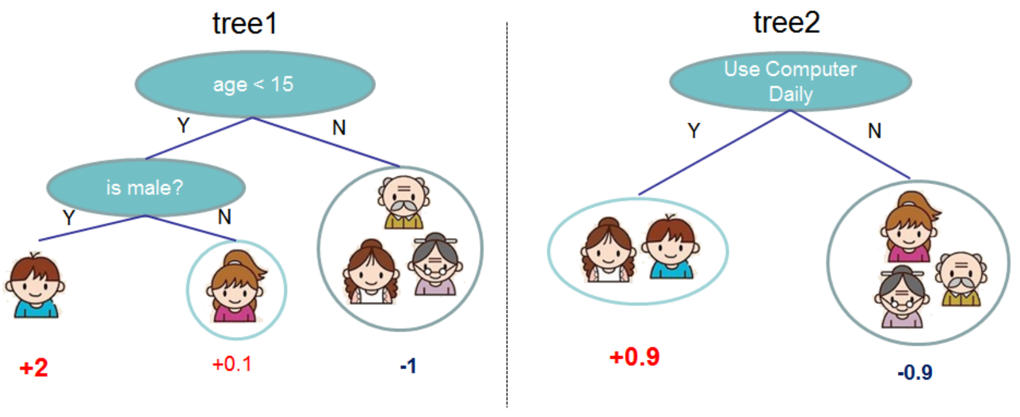
图中是一个XGBoost模型，由两棵CART回归树构成。样本以及每棵CART回归树的预测值如下：
样本 | age | sex | Use Computer Daily | $$y$$ | 预测值$h_{1}$ | 预测值$h_{2}$
$1$（我） | 12 | male | 是 | $$3$$ | $$2$$ | $$0.9$$
$2$（妹妹） | 10 | female | 否 | $$2$$ | $$-0.1$$ | $$-0.9$$
$3$（爷爷） | 70 | male | 否 | $$2.5$$ | $$-1$$ | $$-0.9$$
$4$（妈妈） | 37 | female | 是 | $$2$$ | $$-1$$ | $$0.9$$
$5$（奶奶） | 70 | female | 否 | $$2$$ | $$-1$$ | $$-0.9$$
XGBoost模型对我和爷爷两个样本的预测值为
$$H\left(我\right)=\sum_{t=1}^{2}{h_{t}\left(我\right)}=2+0.9=2.9$$
$$H\left(爷爷\right)=\sum_{t=1}^{2}{h_{t}\left(爷爷\right)}=-1-0.9=-1.9$$
它表示模型的预测值等于每棵CART回归树中样本所在叶子节点所对应预测值的和。如果在训练集上训练得到每个基学习器$h_{t}$，也就得到了强学习器$H$。如何训练$h_{t}$呢？考虑如下损失函数
$$L=\sum_{i=1}^{m}{l(y_{i},H(x_{i}))}+\sum_{t=1}^{T}{Ω(h_{t})}$$
其中$l(y_{i},H(x_{i}))$表示强学习器$H$在样本$x_{i}$的损失，是一个关于$H$可微凸函数，要求是凸函数的原因是凸函数的二阶梯度非负，即$\frac{∂^{2}l}{∂H^{2}}≥0$，而该值将在后面被用于权重；$Ω(h_{t})$是一个正则化项，表示模型$h_{t}$的复杂度，表达式如下
$$Ω(h_{t})=γN_{t}+\frac{1}{2}λ{||w||}^{2}=γN_{t}+\frac{1}{2}λ\sum_{j=1}^{N_{t}}{{w_{tj}}^{2}}$$
其中$N_{t}$表示回归树$h_{t}$的叶子节点个数，$w_{tj}$表示回归树$h_{t}$第$j$个叶子节点对应的值，$γ,λ$为超参数，代入损失函数后
$$L=\sum_{i=1}^{m}{l(y_{i},H(x_{i}))}+γ\sum_{t=1}^{T}{N_{t}}+\frac{1}{2}λ\sum_{t=1}^{T}{\sum_{j=1}^{N_{t}}{{w_{tj}}^{2}}}$$
XGBoost损失函数通过引入正则化技术可以防止过拟合问题，这也是该算法不同于一般提升算法的地方之一。损失函数中含有函数$H$作为参数，无法通过传统的优化方法求解，依然和GBDT类似，采用前向分步算法分步求解。假设已经得到$H_{t-1}$，即
$$H_{t-1}\left(x\right)=\sum_{i=1}^{t-1}{h_{i}\left(x\right)}$$
现在来求解$h_{t}\left(x\right)$，考虑
$$H_{t}\left(x\right)=H_{t-1}\left(x\right)+h_{t}\left(x\right)$$
的损失函数
$$L^{(t)}=\sum_{i=1}^{m}{l(y_{i},H_{t}(x_{i}))}+\sum_{i=1}^{t}{Ω(h_{i})}=\sum_{i=1}^{m}{l(y_{i},H_{t-1}\left(x_{i}\right)+h_{t}\left(x_{i}\right))}+\sum_{i=1}^{t-1}{Ω(h_{i})}+Ω(h_{t})$$
因为$h_{i}(i=1,2,...,t-1)$已知，因此$\sum_{i=1}^{t-1}{Ω(h_{i})}$是常数，损失函数等价于
$$L^{(t)}=\sum_{i=1}^{m}{l(y_{i},H_{t-1}\left(x_{i}\right)+h_{t}\left(x_{i}\right))}+Ω(h_{t})$$
我们知道，一个函数$f(x)$在$x=x_{0}$处的泰勒展开为
$$f(x)=f(x_{0})+\sum_{i=1}^{n}{\frac{f^{(i)}(x_{0})}{i!}}{(x-x_{0})}^{i}+R_{n}(x)$$
其中$R_{n}(x)$是${(x-x_{0})}^{n}$的高阶无穷小量，即$\lim_{x→x_{0}}{\frac{R_{n}(x)}{{(x-x_{0})}^{n}}}=0$，$f^{(i)}(x_{0})$表示$f(x)$在$x=x_{0}$处的$i$阶导数，考虑二阶泰勒展开，因此有如下的近似关系
$$f(x)≈f(x_{0})+f^{(1)}(x_{0})(x-x_{0})+\frac{f^{(2)}(x_{0})}{2}{(x-x_{0})}^{2}$$
将$H$看成自变量，考虑$l(y_{i},H(x_{i}))$在$H\left(x_{i}\right)=H_{t-1}\left(x_{i}\right)$处的二阶泰勒近似
$$l\left(y_{i},H\left(x_{i}\right)\right)≈l\left(y_{i},H_{t-1}\left(x_{i}\right)\right)+\frac{∂l}{∂H}|_{H(x_{i})=H_{t-1}\left(x_{i}\right)}[H\left(x_{i}\right)-H_{t-1}\left(x_{i}\right)]+\frac{1}{2}\frac{∂^{2}l}{∂H^{2}}|_{H(x_{i})=H_{t-1}\left(x_{i}\right)}{[H\left(x_{i}\right)-H_{t-1}\left(x_{i}\right)]}^{2}$$
上式自变量$H\left(x_{i}\right)$取$H_{t}\left(x_{i}\right)$时，
$$l(y_{i},H_{t}\left(x_{i}\right))≈l(y_{i},H_{t-1}\left(x_{i}\right))+\frac{∂l}{∂H}|_{H(x_{i})=H_{t-1}\left(x_{i}\right)}h_{t}\left(x_{i}\right)+\frac{1}{2}\frac{∂^{2}l}{∂H^{2}}|_{H(x_{i})=H_{t-1}\left(x_{i}\right)}{h_{t}}^{2}\left(x_{i}\right)$$
因此损失函数变为
$$L^{(t)}=\sum_{i=1}^{m}{[l(y_{i},H_{t-1}\left(x_{i}\right))+\frac{∂l}{∂H}|_{H(x_{i})=H_{t-1}\left(x_{i}\right)}h_{t}\left(x_{i}\right)+\frac{1}{2}\frac{∂^{2}l}{∂H^{2}}|_{H(x_{i})=H_{t-1}\left(x_{i}\right)}{h_{t}}^{2}\left(x_{i}\right)]}+Ω(h_{t})$$
由于$l(y_{i},H_{t-1}\left(x_{i}\right))$为常数，等价于最小化如下损失函数
$$L^{(t)}=\sum_{i=1}^{m}{[\frac{∂l}{∂H}|_{H(x_{i})=H_{t-1}\left(x_{i}\right)}h_{t}\left(x_{i}\right)+\frac{1}{2}\frac{∂^{2}l}{∂H^{2}}|_{H(x_{i})=H_{t-1}\left(x_{i}\right)}{h_{t}}^{2}\left(x_{i}\right)]}+Ω(h_{t})$$
令
$$a_{t-1}(x_{i})=\frac{∂l}{∂H}|_{H(x_{i})=H_{t-1}\left(x_{i}\right)}, b_{t-1}(x_{i})=\frac{∂^{2}l}{∂H^{2}}|_{H(x_{i})=H_{t-1}\left(x_{i}\right)}$$
损失函数变为
$$L^{(t)}=\sum_{i=1}^{m}{[a_{t-1}(x_{i})h_{t}\left(x_{i}\right)+\frac{1}{2}b_{t-1}(x_{i}){h_{t}}^{2}\left(x_{i}\right)]}+Ω(h_{t})$$
将该损失函数配成完全平方式
$$L^{(t)}=\frac{1}{2}\sum_{i=1}^{m}{b_{t-1}(x_{i}){[h_{t}\left(x_{i}\right)-(-\frac{a_{t-1}(x_{i})}{b_{t-1}(x_{i})})]}^{2}}-\frac{1}{2}\sum_{i=1}^{m}{b_{t-1}(x_{i}){[\frac{a_{t-1}(x_{i})}{b_{t-1}(x_{i})}]}^{2}}+Ω(h_{t})$$
因为$constant=-\frac{1}{2}\sum_{i=1}^{m}{b_{t-1}(x_{i}){[\frac{a_{t-1}(x_{i})}{b_{t-1}(x_{i})}]}^{2}}$为常数，即
$$L^{(t)}=\frac{1}{2}\sum_{i=1}^{m}{b_{t-1}(x_{i}){[h_{t}\left(x_{i}\right)-(-\frac{a_{t-1}(x_{i})}{b_{t-1}(x_{i})})]}^{2}}+constant+Ω(h_{t})$$
此时样本$x_{i}$的损失可以理解为标签为$y_{i}=-\frac{a_{t-1}(x_{i})}{b_{t-1}(x_{i})}$，权重为$b_{t-1}(x_{i})$时的损失。
此时损失函数$L^{(t)}$已经表示为$h_{t}$的二次多项式，注意到$h_{t}$是一棵CART回归树，记$I_{j}$表示回归树$h_{t}$第$j$个叶子节点中所有样本的集合，也就是说如果$x_{i}$在第$j$个叶子节点中，则$x_{i}∈I_{j}$，第$j$个叶子节点样本的损失为
$$\sum_{x_{i}∈I_{j}}{[a_{t-1}(x_{i})h_{t}\left(x_{i}\right)+\frac{1}{2}b_{t-1}(x_{i}){h_{t}}^{2}\left(x_{i}\right)]}$$
此时损失函数可以变为
$$L^{\left(t\right)}=\sum_{j=1}^{N_{t}}{\sum_{x_{i}∈I_{j}}{\left[a_{t-1}(x_{i})h_{t}\left(x_{i}\right)+\frac{1}{2}b_{t-1}(x_{i}){h_{t}}^{2}\left(x_{i}\right)\right]}}+Ω\left(h_{t}\right)$$
$$=\sum_{j=1}^{N_{t}}{\sum_{x_{i}∈I_{j}}{\left[a_{t-1}(x_{i})w_{tj}+\frac{1}{2}b_{t-1}(x_{i}){w_{tj}}^{2}\right]}}+γN_{t}+\frac{1}{2}λ\sum_{j=1}^{N_{t}}{{w_{tj}}^{2}}$$
$$=\sum_{j=1}^{N_{t}}{\left(w_{tj}\sum_{x_{i}∈I_{j}}{a_{t-1}(x_{i})}+\frac{1}{2}{w_{tj}}^{2}\sum_{i∈I_{j}}{b_{t-1}(x_{i})}\right)}+γN_{t}+\frac{1}{2}λ\sum_{j=1}^{N_{t}}{{w_{tj}}^{2}}$$
$$=\sum_{j=1}^{N_{t}}{[w_{tj}\sum_{x_{i}∈I_{j}}{a_{t-1}(x_{i})}+\frac{1}{2}{w_{tj}}^{2}(λ+\sum_{x_{i}∈I_{j}}{b_{t-1}(x_{i})})]}+γN_{t}$$
令
$$A_{I_{j}}=\sum_{x_{i}∈I_{j}}{a_{t-1}(x_{i})},B_{I_{j}}=\sum_{x_{i}∈I_{j}}{b_{t-1}(x_{i})}$$
其中$A_{I_{j}}$表示第$j$个叶子节点中每个样本的损失在$H_{t-1}$处的一阶梯度数之和，$B_{I_{j}}$表示第$j$个叶子节点中每个样本的损失在$H_{t-1}$处的二阶梯度数之和。损失函数转化为
$$L^{\left(t\right)}=\sum_{j=1}^{N_{t}}{[A_{I_{j}}w_{tj}+\frac{1}{2}(λ+B_{I_{j}}){w_{tj}}^{2}]}+γN_{t}$$
此时$L^{\left(t\right)}$是关于$w_{tj}$的凸函数，存在唯一的解使得$L^{\left(t\right)}$达到最小值，上式两边对$w_{tj}$求偏导，得到
$$\frac{∂L^{\left(t\right)}}{∂w_{tj}}=A_{I_{j}}+(λ+B_{I_{j}})w_{tj}=0$$
因此
$$w_{tj}=-\frac{A_{I_{j}}}{λ+B_{I_{j}}}$$
使得损失函数最小，最小值为
$$L^{\left(t\right)}=\sum_{j=1}^{N_{t}}{\left[A_{I_{j}}\left(-\frac{A_{I_{j}}}{λ+B_{I_{j}}}\right)+\frac{1}{2}\left(λ+B_{I_{j}}\right){\left(-\frac{A_{I_{j}}}{λ+B_{I_{j}}}\right)}^{2}\right]}+γN_{t}$$
$$=\sum_{j=1}^{N_{t}}{\left[-\frac{{A_{I_{j}}}^{2}}{λ+B_{I_{j}}}+\frac{1}{2}\frac{{A_{I_{j}}}^{2}}{λ+B_{I_{j}}}\right]}+γN_{t}=-\frac{1}{2}\sum_{j=1}^{N_{t}}{\frac{{A_{I_{j}}}^{2}}{λ+B_{I_{j}}}}+γN_{t}$$
$L^{\left(t\right)}$表示第$t$次迭代中CART回归树$h_{t}$的损失值，事实上，它可以看成是回归树的函数，对于每棵回归树$h_{t}$，都对应一个损失值$L^{\left(t\right)}(h_{t})$，因此可以使用它来选择第$t$次迭代中最优的回归树，即第$t$次迭代中，对于任意的回归树$g_{t}$，对应的损失为$L^{\left(t\right)}\left(g_{t}\right)$，都有
$$L^{\left(t\right)}\left(g_{t}\right)≥L^{\left(t\right)}(h_{t})$$
则$h_{t}$为当前迭代中最优的回归树。以上述图中tree1为例，计算$h_{1}$的损失值。采用如下损失函数
$$l(y_{i},H\left(x_{i}\right))=\frac{1}{2}{(y_{i}-H\left(x_{i}\right))}^{2}$$
$$H_{0}(x)=h_{0}(x)=\frac{1}{m}\sum_{i=1}^{m}{y_{i}}=2$$
$$a_{t-1}(x_{i})=\frac{∂l}{∂H}|_{H(x_{i})=H_{t-1}\left(x_{i}\right)}=H_{t-1}\left(x_{i}\right)-y_{i}=2-y_{i}, b_{t-1}(x_{i})=\frac{∂^{2}l}{∂H^{2}}|_{H(x_{i})=H_{t-1}\left(x_{i}\right)}=1$$
即
$$a_{0}(x_{i})=2-y_{i}, b_{0}(x_{i})=1$$
$$A_{I_{1}}=a_{0}\left(我\right)=-1, A_{I_{2}}=a_{0}\left(妹妹\right)=0, A_{I_{3}}=a_{0}\left(爷爷\right)+a_{0}\left(妈妈\right)+a_{0}\left(奶奶\right)=0$$
$$B_{I_{1}}=b_{0}\left(我\right)=1, B_{I_{2}}=b_{0}\left(妹妹\right)=1, B_{I_{3}}=b_{0}\left(爷爷\right)+b_{0}\left(妈妈\right)+b_{0}\left(奶奶\right)=3$$
$$γ=λ=1$$
各项值如下所示
样本 | $$y$$ | 预测值$h_{1}$ | $$a_{0}(x_{i})=2-y_{i}$$ | $$A_{I_{j}}$$ | $$b_{0}(x_{i})$$ | $$B_{I_{j}}$$ | $$\frac{{A_{I_{j}}}^{2}}{1+B_{I_{j}}}$$
$1$（我） | $$3$$ | $$2$$ | $$-1$$ | $$A_{I_{1}}=-1$$ | $$1$$ | $$B_{I_{1}}=1$$ | $$\frac{1}{2}$$
$2$（妹妹） | $$2$$ | $$-0.1$$ | $$0$$ | $$A_{I_{2}}=0$$ | $$1$$ | $$B_{I_{2}}=1$$ | $$0$$
$3$（爷爷） | $$2$$ | $$-1$$ | $$0$$ | $$A_{I_{3}}=1$$ | $$1$$ | $$B_{I_{3}}=3$$ | $$\frac{1}{4}$$
$4$（妈妈） | $$2.5$$ | $$-1$$ | $$-0.5$$ | $$A_{I_{3}}=1$$ | $$1$$ | $$B_{I_{3}}=3$$ | $$\frac{1}{4}$$
$5$（奶奶） | $$0.5$$ | $$-1$$ | $$1.5$$ | $$A_{I_{3}}=1$$ | $$1$$ | $$B_{I_{3}}=3$$ | $$\frac{1}{4}$$
$h_{1}$的损失值为
$$L^{\left(1\right)}(h_{1})=-\frac{1}{2}\sum_{j=1}^{N_{t}}{\frac{{A_{I_{j}}}^{2}}{λ+B_{I_{j}}}}+γN_{t}=-\frac{1}{2}\sum_{j=1}^{3}{\frac{{A_{I_{j}}}^{2}}{1+B_{I_{j}}}}+3=\frac{21}{8}=2.625$$
使用这种方式计算出这次迭代中所有可能的回归树的损失值，选择其中损失值最小的作为最优的回归树$h_{1}$。但通常回归树的可能性很多，计算复杂，能想到的一个方式是在树生长期间使用损失作为节点分裂的准则。
假设$I$表示回归树$h_{t}$一个节点分裂前的样本集合，$I_{1},I_{2}$分别表示该节点按照特征$x$分裂后左节点和右节点的样本集合，显然有$I=I_{1}∪I_{2}$。分裂后损失应该减小，减小的损失为
$$∆L(h_{t},x)=L_{I}-（L_{I_{1}}+L_{I_{2}}）=-\frac{1}{2}\frac{{A_{I}}^{2}}{λ+B_{I}}+γ-（-\frac{1}{2}\frac{{A_{I_{1}}}^{2}}{λ+B_{I_{1}}}+γ+-\frac{1}{2}\frac{{A_{I_{2}}}^{2}}{λ+B_{I_{2}}}+γ）$$
即
$$∆L(h_{t},x)=\frac{1}{2}(\frac{{A_{I}}^{2}}{λ+B_{I}}+\frac{{A_{I_{1}}}^{2}}{λ+B_{I_{1}}}-\frac{{A_{I_{2}}}^{2}}{λ+B_{I_{2}}})-γ$$
我们暂且将其称为损失增益，使损失减小最多的特征$x$可作为最优划分特征，即
$$x=\underset{x}{argmax}{∆L(h_{t},x)}$$
到这里可以总结一下XGBoost
- 使用了前向分步算法，逐个训练得到$h_{t}$；
- 损失函数引入了正则项$Ω(h_{t})$；
- 损失函数使用其二阶泰勒展开式进行近似。

近似算法
下面来看如何训练得到$h_{t}$呢？通常在有了损失函数后，可采用梯度下降法等进行训练得到模型，但对于决策树模型，采用的是树生长，也就是事先定义一个准则，然后依据准则选择最优的特征对数据集进行划分，逐步生长成一棵树。XGBoost对$h_{t}$的训练正是基于损失函数这一准则来选择最优特征对数据集进行划分的。
一个做法是考虑每个特征上所有可能的划分，选择损失减小最多的特征作为最优划分特征。$h_{t}$在某个节点划分的算法流程大致如下：
输入：数据集$D=\{(x_{1},y_{1}),(x_{2},y_{2}),...,(x_{m},y_{m})\}$，第$i$个样本为$x_{i}=(x_{i1},x_{i2},...,x_{in})$，$x_{ij}$表示第$i$个样本第$j$个特征的值，$y_{i}$可以是类别或数值
当前节点的样本集合$I$，
特征数$n$，
选择一种损失函数，例如
$$l(y_{i},H)=\frac{1}{2}{(y_{i}-H(x_{i}))}^{2}$$
过程：
- 初始化损失增益$∆L=0$，节点$I$的损失一阶梯度$A_{I}=\sum_{x_{i}∈I}{a_{t-1}(x_{i})}$，二阶梯度$B_{I}=\sum_{x_{i}∈I}{b_{t-1}(x_{i})}$，其中$a_{t-1}\left(x_{i}\right)=\frac{∂l}{∂H}|_{H\left(x_{i}\right)=H_{t-1}\left(x_{i}\right)},b_{t-1}\left(x_{i}\right)=\frac{∂^{2}l}{∂H^{2}}|_{H\left(x_{i}\right)=H_{t-1}\left(x_{i}\right)}$；
- 对于特征$x_{j}(j=1,2,...,n)$
- 初始化划分后左节点的损失一阶梯度和二阶梯度$A_{I_{1}}=0,B_{I_{1}}=0$；
- 按照特征$x_{j}$的值对$I$中样本进行排序，假设为升序，得到排序后的样本集合$I_{s}=sorted(I)$，也就是
$$I=\{x_{1},x_{2},...,x_{m}\}$$
按照特征$x_{j}$排序后为
$$I_{s}=\{x_{r_{1}},x_{r_{2}},...,x_{r_{m}}\}$$
；
- 对于$k=1,2,...,m-1$，按照$r_{k}$对$I_{s}$进行划分，得到
$$I_{1}=\{x_{r_{1}},x_{r_{2}},...,x_{r_{k}}\}, I_{2}=\{x_{r_{k+1}},x_{r_{k+2}},...,x_{r_{m}}\}$$
也就是将$x_{ij}≤x_{r_{k}j}$的样本分到$I_{1}$中，$x_{ij}>x_{r_{k}j}$的样本分到$I_{2}$中，计算左节点损失函数的一阶梯度和二阶梯度为
$$A_{I_{1}}=A_{I_{1}}+a_{t-1}(x_{r_{k}}), B_{I_{1}}=B_{I_{1}}+b_{t-1}(x_{r_{k}})$$
如此计算的理由是左节点会增加样本$x_{r_{k}}$，即$I_{1}=I_{1}∪\{x_{r_{k}}\}$，此时右节点损失函数的一阶梯度和二阶梯度为
$$A_{I_{2}}=A_{I}-A_{I_{1}}, B_{I_{2}}=B_{I}-B_{I_{1}}$$
计算损失增益
$$∆L(h_{t},x_{j},x_{r_{k}j})=\frac{1}{2}(\frac{{A_{I}}^{2}}{λ+B_{I}}+\frac{{A_{I_{1}}}^{2}}{λ+B_{I_{1}}}-\frac{{A_{I_{2}}}^{2}}{λ+B_{I_{2}}})-γ$$
- 计算使损失增益$∆L$最大的特征$x_{j}$，以及切分点$x_{r_{k}j}$
$${x_{j}}^{*},{x_{r_{k}j}}^{*}=\underset{x_{j},x_{r_{k}j}}{argmax}{∆L(h_{t},x_{j},x_{r_{k}j})}$$
输出：按照最优特征${x_{j}}^{*}$，以及切分点${x_{r_{k}j}}^{*}$对当前节点进行划分，也就是将$x_{ij}≤{x_{r_{k}j}}^{*}$的样本分到$I_{1}$中，$x_{ij}>{x_{r_{k}j}}^{*}$的样本分到$I_{2}$中
该算法称之为精确贪婪算法（exact greedy algorithm）。该算法要求枚举出所有特征，以及每个特征上所有可能的划分，一个强大之处是它肯定可以找到最优的划分，但当样本量$m$很大时，对于一个连续型特征，可能要考虑$m$种划分，如果数据不能完全加载到内存中，无法高效的做到这一点，在分布式环境同样有这样的问题。
XGBoost采用了一种称之为近似算法（Approximate Algorithm）来选择最优划分点。该算法根据特征分布的分位数来提议候选的划分点来近似所有可能的划分点，该算法的流程如下
输入：与精确贪婪算法一致；
过程：
- 初始化，与精确贪婪算法一致；
- 对于特征$x_{j}(j=1,2,...,n)$
- 针对特征$x_{j}$，提议$K_{j}$个分位数作为划分点，即$S_{j}=\{s_{j1},s_{j2},...,s_{jK_{j}}\}$，满足 $s_{j1}<s_{j2}<...<s_{jK_{j}}$，$s_{j1}=\min_{i}{x_{ij}}$，$s_{jK_{j}}=\max_{i}{x_{ij}}$，事实上按照$S_{j}$对$I$进行划分，可以将其划分为$K_{j}$个桶，
$${Buket}_{1}=\{x_{i}|x_{ij}≤s_{j1}\}, {Buket}_{k}=\{x_{i}|s_{j(k-1)}<x_{ij}≤s_{jk}\}(k=2,...,K_{j})$$
每个桶的损失一阶梯度和二阶梯度为
$$A_{{Buket}_{k}}=\sum_{x∈{Buket}_{k}}{a_{t-1}(x)}, B_{{Buket}_{k}}=\sum_{x∈{Buket}_{k}}{b_{t-1}(x)}$$
- 对于$k=1,2,...,K_{j}$，按照$s_{jk}$对$I$进行划分，得到
$$I_{1}=\{x_{i}|x_{ij}≤s_{jk}\}, I_{2}=\{x_{i}|x_{ij}>s_{jk}\}$$
也就是将$x_{ij}≤s_{jk}$的样本分到$I_{1}$中，$x_{ij}>s_{jk}$的样本分到$I_{2}$中，计算左节点损失函数的一阶梯度和二阶梯度为
$$A_{I_{1}}=A_{I_{1}}+A_{{Buket}_{k}}, B_{I_{1}}=B_{I_{1}}+B_{{Buket}_{k}}$$
此时右节点损失函数的一阶梯度和二阶梯度为
$$A_{I_{2}}=A_{I}-A_{I_{1}}, B_{I_{2}}=B_{I}-B_{I_{1}}$$
计算损失增益
$$∆L(h_{t},x_{j},s_{jk})=\frac{1}{2}(\frac{{A_{I}}^{2}}{λ+B_{I}}+\frac{{A_{I_{1}}}^{2}}{λ+B_{I_{1}}}-\frac{{A_{I_{2}}}^{2}}{λ+B_{I_{2}}})-γ$$
- 计算使损失增益$∆L$最大的特征$x_{j}$，以及切分点$s_{jk}$
$${x_{j}}^{*},{s_{jk}}^{*}=\underset{x_{j},s_{jk}}{argmax}{∆L(h_{t},x_{j},s_{jk})}$$
输出：按照最优特征${x_{j}}^{*}$，以及切分点${s_{jk}}^{*}$对当前节点进行划分，也就是将$x_{ij}≤{s_{jk}}^{*}$的样本分到$I_{1}$中，$x_{ij}>{s_{jk}}^{*}$的样本分到$I_{2}$中.
可以看到近似算法与精确贪婪算法不同的地方在于，选定某个特征后，候选切分点策略不同，精确贪婪算法考虑所有可能的候选切分点，而近似算法事先提议固定的候选切分点。近似算法关于候选划分点什么时候提议，有两种方式：
- 针对于整棵树
在训练回归树之前，事先针对特征提议候选切分点，每次节点选用该特征进行划分时，都选用相同的候选切分点，也就是提议的候选切分点不随着划分的进行而变化；
- 针对于节点
在节点选择某个特征进行划分时，可重新提议候选切分点。
实际发现， 针对于整棵树需要提议更多的候选划分点，而针对于节点可提议较少的候选划分点。
如何提议候选划分点呢？XGBoost采用了一种称之为加权分位数草图（Weighted Quantile Sketch）的方法。考虑到损失函数可以看成带权样本的损失，即
$$L^{(t)}=\frac{1}{2}\sum_{i=1}^{m}{b_{t-1}(x_{i}){[h_{t}\left(x_{i}\right)-(-\frac{a_{t-1}(x_{i})}{b_{t-1}(x_{i})})]}^{2}}+constant+Ω(h_{t})$$
将特征的值和权重看成一个二元组，记第$j$个特征$x_{j}$的值与损失二阶梯度构成的二元组集合为
$$D_{j}=\{(x_{1j},b_{t-1}(x_{1})),(x_{2j},b_{t-1}(x_{2})),...,(x_{mj},b_{t-1}(x_{m}))\}$$
假定$D_{j}$是按照特征$x_{j}$的值升序的，定义一个将实数映射为$[0,1]$区间中实数的排序函数（rank function）$r_{j}:R→[0,1]$，
$$r_{j}(z)=\frac{1}{\sum_{(x,b)∈D_{j}}{b}}\sum_{(x,b)∈D_{j}, x<z}{b}$$
前面提到过，对于一个凸损失函数，二阶梯度$b$是非负的，显然$r_{j}(z)≤1$，因此$r_{j}(z)∈[0,1]$，事实上$r_{j}(z)$可以看成一个累计概率分布，令
$$p_{i}=\frac{b_{t-1}(x_{i})}{\sum_{(x,b)∈D_{j}}{b}}$$
二元组集合变为
$$D_{j}=\{(x_{1j},p_{1}),(x_{2j},p_{2}),...,(x_{mj},p_{m})\}$$
满足$\sum_{i}{p_{i}}=1$，此时$r_{j}(z)$表示第$j$个特征$x_{j}$的值小于$z$的概率。有了排序函数以后，就可以按如下方式提议候选切分点了，对于一个给定的近似因子（approximation factor）$ϵ>0$，候选划分点$S_{j}=\{s_{j1},s_{j2},...,s_{jK_{j}}\}$如下提出
$$|r_{j}(s_{jk})-r_{j}(s_{j,k+1})|<ϵ(k=1,2,...,K_{j}-1), s_{j1}=\min_{i}{x_{ij}}, s_{jK_{j}}=\max_{i}{x_{ij}}$$
也就是说第一个和最后一个划分点取特征$x_{j}$的最小值和最大值，中间的划分点满足相邻的两个划分点经过排序函数映射后的绝对差小于给定的$ϵ$。事实上
$$|r_{j}(s_{jk})-r_{j}(s_{j,k+1})|=\frac{1}{\sum_{(x,b)∈D_{j}}{b}}\sum_{s_{jk}≤x_{ij}<s_{j,k+1}}{b_{t-1}(x_{i})}$$
这表明两个相连划分点之间的$[s_{jk},s_{j,k+1})$对应的二阶梯度归一化后的和小于$ϵ$。
可以如下粗略估计划分点的个数，如果$r_{j}(s_{jK_{j}})≈1$，因为$r_{j}(s_{j1})=0$，有
$$1=|r_{j}(s_{j1})-r_{j}(s_{jK_{j}})|=|\sum_{k=1}^{K_{j}-1}{[r_{j}(s_{jk})-r_{j}(s_{j,k+1})]}|≤\sum_{k=1}^{K_{j}-1}{|r_{j}(s_{jk})-r_{j}(s_{j,k+1})|}<(K_{j}-1)ϵ$$
因此
$$K_{j}>\frac{1}{ϵ}+1$$
可以粗略估计$K_{j}≈\frac{1}{ϵ}$，也就是说如果$ϵ=0.01$，$K_{j}=100$。
为什么$D_{j}$中二元组是二阶梯度而不是一阶梯度，原因在于损失函数的权重是二阶梯度，二阶梯度越大时，表示样本权重越大，应更注重这些样本，此时$|r_{j}(s_{jk})-r_{j}(s_{j,k+1})|$的值也越大，需要划分的更细一些，使其满足小于给定的$ϵ$。
例：
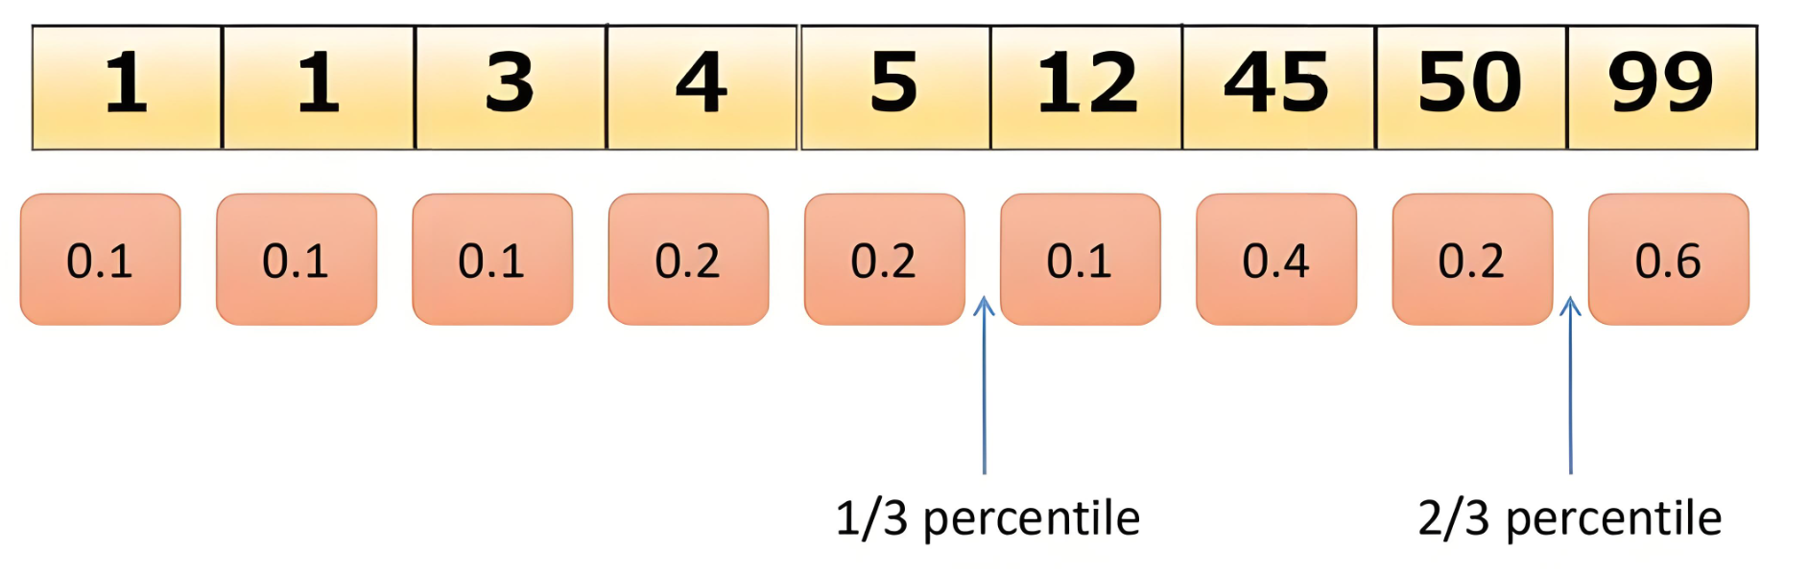
第一行表示特征$x_{j}$的值，总共有$9$个样本，第二行表示每个样本对应的二阶梯度，给定$ϵ=0.8$，
$$s_{j1}=1,s_{j2}=6,s_{j3}=51,s_{j4}=99$$
对于权重相同的数据集，已有Quantile Sketch方法提出候选划分点，XGBoost的创新在于对于带权重的数据集，使用上述方法提出候选划分点，并且作者在其论文末尾给予了理论证明，这里不再详细证明。

稀疏感知算法
稀疏感知算法（sparsity aware algorithm）是针对稀疏数据的。数据稀疏有多个原因，例如
- 缺失值导致；
- 统计的时候，有许多为0的值；
- 人工导致的，比如独热编码特征工程；
XGBoost的做法是在树的每个节点的左分支或右分支设置一个默认方向。当用于划分的特征有缺失值，直接按照默认方向划分到左节点或右节点。
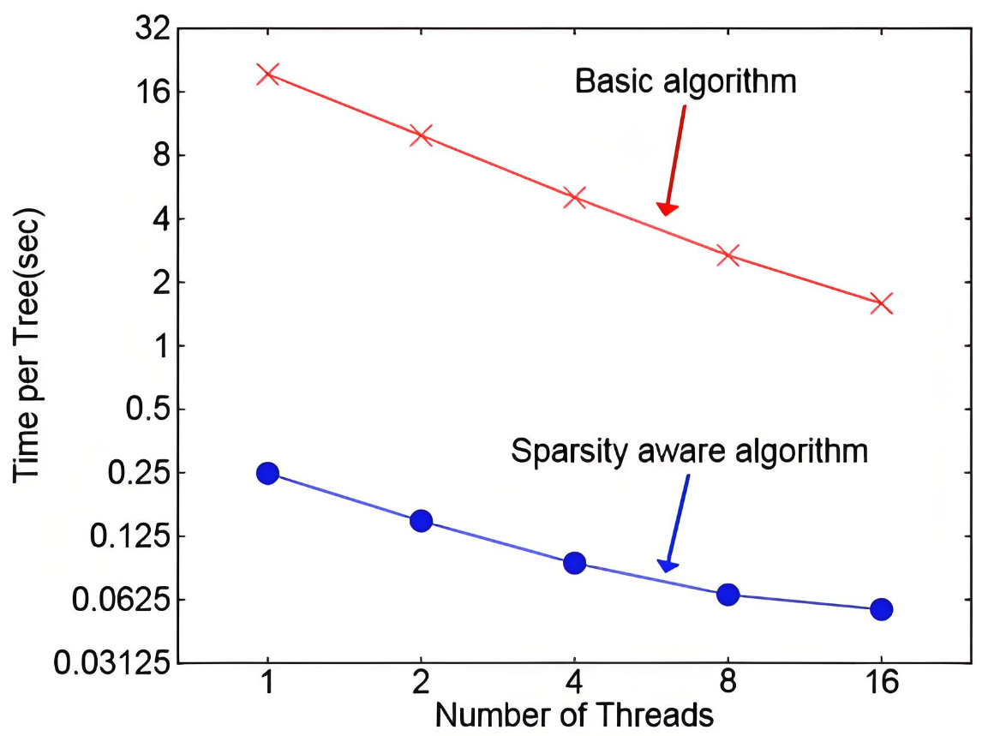
在Allstate-10K数据集上，与普通的方法相比，提升50倍。图中横轴表示线程数，纵轴表示运行时间。稀疏感知算法流程如下：
输入：数据集$D=\{(x_{1},y_{1}),(x_{2},y_{2}),...,(x_{m},y_{m})\}$，第$i$个样本为$x_{i}=(x_{i1},x_{i2},...,x_{in})$，$x_{ij}$表示第$i$个样本第$j$个特征的值，$y_{i}$可以是类别或数值
当前节点的样本集合$I$，特征$x_{j}$不含缺失值的样本集合$J$，
特征数$n$，
选择一种损失函数，例如
$$l(y_{i},H)=\frac{1}{2}{(y_{i}-H(x_{i}))}^{2}$$
过程：
- 初始化损失增益$∆L=0$，节点$I$的损失一阶梯度$A_{I}=\sum_{x_{i}∈I}{a_{t-1}(x_{i})}$，二阶梯度$B_{I}=\sum_{x_{i}∈I}{b_{t-1}(x_{i})}$，其中$a_{t-1}\left(x_{i}\right)=\frac{∂l}{∂H}|_{H\left(x_{i}\right)=H_{t-1}\left(x_{i}\right)},b_{t-1}\left(x_{i}\right)=\frac{∂^{2}l}{∂H^{2}}|_{H\left(x_{i}\right)=H_{t-1}\left(x_{i}\right)}$；
- 对于特征$x_{j}(j=1,2,...,n)$
设置默认方向为右节点，即将特征$x_{j}$含缺失值的样本放入右节点，记作$d=left$，
- 初始化划分后左节点的损失一阶梯度和二阶梯度$A_{I_{1}}=0,B_{I_{1}}=0$；
- 按照特征$x_{j}$的值对$J$中样本进行升序排序，得到排序后的样本集合$J_{s}=ascent_sorted\left(J\right)$，也就是
$$J_{s}=\{x_{r_{1}},x_{r_{2}},...,x_{r_{|J_{s}|}}\}$$
；
- 对于$k=1,2,...,|J_{s}|-1$，按照$r_{k}$对$J_{s}$进行划分，得到
$$I_{1}=\{x_{r_{1}},x_{r_{2}},...,x_{r_{k}}\}, I_{2}=\{x_{r_{k+1}},x_{r_{k+2}},...,x_{r_{|J_{s}|}}\}$$
也就是将$x_{ij}≤x_{r_{k}j}$的样本分到$I_{1}$中，$x_{ij}>x_{r_{k}j}$的样本分到$I_{2}$中，并将缺失值样本归入右节点，计算左节点损失函数的一阶梯度和二阶梯度为
$$A_{I_{1}}=A_{I_{1}}+a_{t-1}(x_{r_{k}}), B_{I_{1}}=B_{I_{1}}+b_{t-1}(x_{r_{k}})$$
如此计算的理由是左节点会增加样本$x_{r_{k}}$，即$I_{1}=I_{1}∪\{x_{r_{k}}\}$，此时右节点损失函数的一阶梯度和二阶梯度为
$$A_{I_{2}}=A_{I}-A_{I_{1}}, B_{I_{2}}=B_{I}-B_{I_{1}}$$
计算损失增益
$$∆L(h_{t},x_{j},x_{r_{k}j},d)=\frac{1}{2}(\frac{{A_{I}}^{2}}{λ+B_{I}}+\frac{{A_{I_{1}}}^{2}}{λ+B_{I_{1}}}-\frac{{A_{I_{2}}}^{2}}{λ+B_{I_{2}}})-γ$$
设置默认方向为左节点，即将特征$x_{j}$含缺失值的样本放入左节点，记作$d=right$，
- 初始化划分后右节点的损失一阶梯度和二阶梯度$A_{I_{2}}=0,B_{I_{2}}=0$；
- 按照特征$x_{j}$的值对$J$中样本进行降序排序，得到排序后的样本集合$J_{s}=descent_sorted\left(J\right)$，也就是
$$J_{s}=\{x_{r_{|J_{s}|}},...,x_{r_{2}},x_{r_{1}}\}$$
；
- 对于$k=|J_{s}|,......,2$，按照$r_{k}$对$J_{s}$进行划分，得到
$$I_{1}=\{x_{r_{1}},x_{r_{2}},...,x_{r_{k-1}}\}, I_{2}=\{x_{r_{k}},x_{r_{k+2}},...,x_{r_{|J_{s}|}}\}$$
也就是将$x_{ij}<x_{r_{k}j}$的样本分到$I_{1}$中，$x_{ij}≥x_{r_{k}j}$的样本分到$I_{2}$中，并将缺失值样本归入左节点，计算右节点损失函数的一阶梯度和二阶梯度为
$$A_{I_{2}}=A_{I_{2}}+a_{t-1}(x_{r_{k}}), B_{I_{2}}=B_{I_{2}}+b_{t-1}(x_{r_{k}})$$
如此计算的理由是右节点会增加样本$x_{r_{k}}$，即$I_{2}=I_{2}∪\{x_{r_{k}}\}$，此时左节点损失函数的一阶梯度和二阶梯度为
$$A_{I_{1}}=A_{I}-A_{I_{2}}, B_{I_{1}}=B_{I}-B_{I_{2}}$$
计算损失增益
$$∆L(h_{t},x_{j},x_{r_{k}j},d)=\frac{1}{2}(\frac{{A_{I}}^{2}}{λ+B_{I}}+\frac{{A_{I_{1}}}^{2}}{λ+B_{I_{1}}}-\frac{{A_{I_{2}}}^{2}}{λ+B_{I_{2}}})-γ$$
- 计算使损失增益$∆L$最大的特征$x_{j}$，以及切分点$x_{r_{k}j}$
$${x_{j}}^{*},{x_{r_{k}j}}^{*},d^{*}=\underset{x_{j},x_{r_{k}j},d}{argmax}{∆L(h_{t},x_{j},x_{r_{k}j},d)}$$
输出：按照最优特征${x_{j}}^{*}$，以及切分点${x_{r_{k}j}}^{*}$对当前节点进行划分，也就是将$x_{ij}≤{x_{r_{k}j}}^{*}$的样本分到$I_{1}$中，$x_{ij}>{x_{r_{k}j}}^{*}$的样本分到$I_{2}$中，特征$x_{j}$含缺失值的样本按照方向$d^{*}$划分。
以上给出的精确贪婪算法对应的稀疏感知算法，该算法也可根据近似算法改为对应的形式，这里不再详细给出。其实该算法的思想就是：正常的样本按照精确贪婪算法或近似算法计算即可，对于缺失值样本都放入左节点或右节点，哪个损失增益大，该方向就是最优的默认方向。

系统设计
XGBoost除了在理论算法上的创新之外，它在系统实现上也做了优化和创新。主要有三个方面：（1）列块并行学习；（2）内存感知；（3）核外计算。
Column Block技术，事实上对于结构化数据，我们通常是按照行进行存储的，一行表示一个样本，在选用某个特征进行划分时，需要对数据进行排序，这需要花费很多时间。XGBoost，将每个列预排序后（缺失值不进行排序）存储在Column Block中，如图：
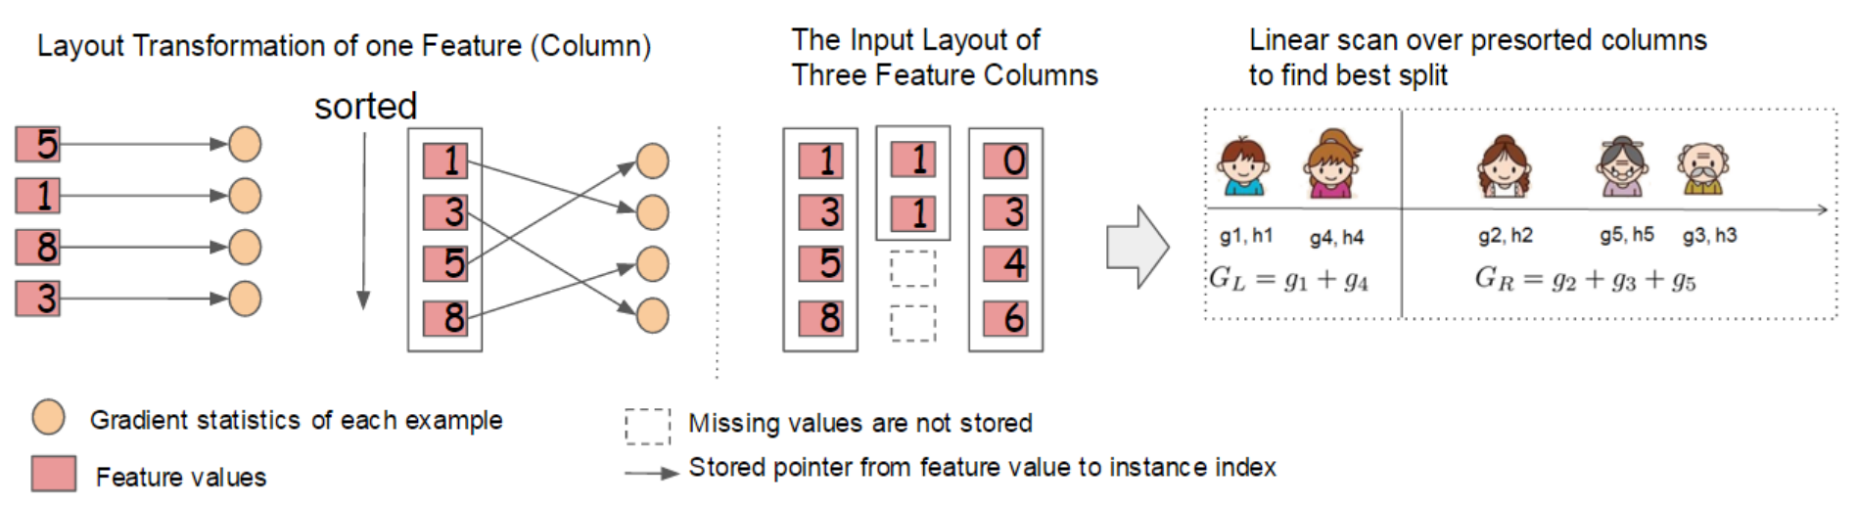
在计算时，这些块可以并行计算，大大提升了计算效率。
内存感知是要解决梯度统计量的访问效率问题， 新算法需要通过行索引间接获取梯度统计信息，因为这些值是按照特征的顺序访问的。这是一个非连续的内存访问。XGBoost针对精确贪婪算法和近似算法采用了不同的策略，对于精确贪婪算法，通过缓存感知预取算法来缓解这个问题。具体来说，在每个线程中分配一个内部缓冲区，将梯度统计信息获取到其中，然后以小型批处理的方式执行累积。这种预取将直接读/写依赖项更改为更长的依赖项，并有助于在行数较大时减少运行时开销。对于近似算法，通过选择正确的块大小来解决问题。将块大小定义为块中包含的最大示例数，因为这反映了梯度统计的缓存存储成本。选择过小的块大小会导致每个线程的工作负载较小，并导致并行化效率低下。另一方面，过大的块会导致缓存丢失，因为梯度统计数据不适合CPU缓存。一个好的块大小选择可以平衡这两个因素。
我们系统的一个目标是充分利用机器的资源来实现可扩展的学习。除了处理器和内存之外，利用磁盘空间来处理不能放入主内存的数据也很重要。为了实现核外计算，我们将数据分成多个块并将每个块存储在磁盘上。在计算期间，使用一个独立的线程将块预取到主存缓冲区中是很重要的，因此计算可以与磁盘读取同时进行。然而，这并不能完全解决问题，因为读取磁盘占用了大部分计算时间。减少开销和增加磁盘IO的吞吐量是很重要的。我们主要使用两种技术来改进核外计算：（1）Block Compression；（2）Block Sharding。我们使用的第一种技术是块压缩。块按列压缩，并在加载到主存时由一个独立的线程动态地解压缩。这有助于将解压缩中的一些计算与磁盘读取成本相交换。我们使用一种通用的压缩算法来压缩特征值。对于行索引，我们用块的开始索引减去行索引，并使用16bit整数，用于存储每个偏移量。这需要每个块2^16个示例，这被证实是一个很好的设置。在我们测试的大多数数据集中，我们实现了大约26%到29%的压缩比。第二种技术是以另一种方式将数据分片到多个磁盘上。预取线程被分配给每个磁盘，并将数据提取到内存缓冲区中。然后训练线程交替地从每个缓冲区读取数据。当有多个磁盘可用时，这有助于提高磁盘读取的吞吐量。

LightGBM
LightGBM（Light Gradient Boosting Machine，以下简称LGBM）是由微软团队Guolin Ke等人于2017年在其论文《LightGBM: A Highly Efficient Gradient Boosting Decision Tree》中提出的一个基于梯度提升决策树的高效、可扩展的机器学习算法，作为GBDT框架的算法的一员，并且作为XGBoost算法的后来者，LGBM非常好综合了包括XGBoost在内的此前GBDT算法框架内各算法的一系列优势，并在此基础上做了一系列更进一步的优化。LGBM算法提出的核心目的是为了解决GBDT算法框架在处理海量数据时计算效率低下的问题，而从实践效果来看，LGBM也确实做到了这点——LGBM以牺牲极小的计算精度为代价，将GBDT的计算效率提升了近20倍！这也最终使得LGBM算法是第一个真正意义上能处理海量数据的GBDT框架算法。并且，尽管计算精度存在“选择性的牺牲”，但LGBM的实际建模效果也能达到几乎和XGB同等水平，而且由于LGBM“选择性的牺牲精度”从另一个角度来看其实就是抑制模型过拟合，因此在很多场景下，LGBM的算法效果甚至会好于XGB。种种实践证明，LGBM是一个拥有超高计算效率的同时、又能够保持超高精度的算法，是目前机器学习领域当之无愧的顶级算法之一。
代码地址：https://github.com/microsoft/LightGBM

组合策略

Stacking

